DAFTAR PUSTAKA
Alhamduddin. (2016). Sejarah Kurikulum di Indonesia. Golden Age: Jurnal Ilmiah Tumbuh Kembang Anak Usia Dini, 1, 43.
http://download.garuda.kemdikbud.go.id/article.php?article=1014804&val=1 5400&title=Dinamika Perubahan Kurikulum Kebijakan Perubahan Kurikulum 2013 PAUD
Amdani, D., Novaliyosi, N., Nindiasari, H., & Yuhana, Y. (2023). Implementasi Kurikulum Merdeka terhadap Hasil Belajar Peserta Didik: Studi Literatur. JIIP - Jurnal Ilmiah Ilmu Pendidikan, 6(6), 4126–4131. https://doi.org/10.54371/jiip.v6i6.2145
Ariningtyas, L. (2024). Penerapan Model Pembelajaran Kooperatif Tipe Teams Game Tournament ( TGT ) dalam Pembelajaran IPAS untuk Meningkatkan Hasil Belajar Siswa. 774–782.

Arsyad. (2015). MEDIA PEMBELAJARAN (Rahman (ed.)).
Asiva Noor Rachmayani. (2015). Manfaat Media Dalam Pembelajaran. 6.
Guru, P., Dasar, S., Pendidikan, F. I., & Surabaya, U. N. (2020). Analisis Hambatan Guru Dalam Mengimplementasikan Kurikulum Merdeka Pada Pembelajaran Matematika Sekolah Dasar Chintya Nabila Rosa Delia Indrawati Abstrak.

Guru, P., Dasar, S., Pendikan, F. I., Surabaya, U. N., Guru, P., Dasar, S., Pendikan,
F. I., & Surabaya, U. N. (2023). Pengembangan Media Puzzle Berbasis Strip Story Kemerdekaan Kelas V SD Aulatul Dafiyah Suprayitno Abstrak. 1172–1183.

Gusmania, Y., & Agustyaningrum, N. (2020). Analisis Pemahaman Konsep Matematis Mahasiswa pada Mata Kuliah Trigonometri. 2, 123–132.
Harahap, M., Mujib, A., & Nasution, S. A. (2022). Pengembangan media uno math untuk mengukur pemahaman konsep luas bangun datar. Jurnal All Fields of Science J-LAS, 2(1), 209–217. http://j-las.lemkomindo.org/index.php/AFOSJ- LAS
Khayroiyah, S., Kadir, D., Artikel, R., Kunci, K., Animasi, :, & Matematis, K. (2025). Jurnal Sains Ekonomi dan Edukasi Pengembangan Media Pembelajaran Video Animasi Sebagai Daya Dukung Kemampuan Representasi Matematis Siswa INFO ARTIKEL. 2(1), 190–196. https://doi.org/10.62335
Kholidah, I. R., & Sujadi, A. A. (2018). Analisis Pemahaman Konsep Matematika Siswa Kelas V dalam Menyelesaikan Soal di SD Negeri Gunturan Pandak Bantul Tahun Ajaran 2016/2017. Trihayu: Jurnal Pendidikan Ke-SD-An, 4(3), 428–431. https://www.mendeley.com/catalogue/f9305d05-29c3-3292-8109-

Luthfiyanti, F., & Sukmawarti. (2022). Pengembangan Media Miniatur Rumah Adat Melayu. Jurnal Penelitian Pendidikan MIPA, 6(2), 61–68.
Rachma Thalita, A., Dyas Fitriyani, A., & Nuryani, P. (2019). Penerapan Model Pembelajaran Tgt Untuk Meningkatkan Keaktifan Belajar Siswa Kelas Iv. Jurnal Pendidikan Guru Sekolah Dasar, 4(2), 147–156. https://www.mendeley.com/catalogue/9c6d08a0-9b6b-3de4-bbb8-
Ramadhani, & Desniarti; (2019). Pengaruh Kemampuan Pemahaman Konsep Matematis Terhadap Self Efficacy Dengan Penggunaan Geogebra. 2, 956–962.
Rosa, C. N., & Indrawati, D. (2023). Analisis hambatan guru dalam mengimplementasikan kurikulum merdeka pada pembelajaran matematika sekolah dasar. Ejournal.Unesa.Ac.Id, 11, 1807–1817. https://ejournal.unesa.ac.id/index.php/jurnal
Sari, Y. F., & Shabrina, A. A. (2021). Pengembangan Media Audiovisual Untuk Meningkatkan Kemampuan Menulis Kembali Pada Tema Tumbuhan Dan Hewan Siswa Kelas Iii Sdn 105350 Perbarakan. Jurnal Tjyybjb.Ac.Cn, 27(2), 58–66.
Salimah, M. N., & Pritasari, A. C. (2024). Pengaruh Kooperatif Tipe Make A Match terhadap Hasil Belajar Kognitif Muatan Matematika Siswa Sekolah Dasar. JUDIKDAS: Jurnal Ilmu Pendidikan Dasar Indonesia, 3(3), 144–154.

Sriwanti, P. U., & Sukmawarti, S. (2022). Pengembangan Modul Geometri Sd Berbasis Etnomatematika. Pedagogi: Jurnal Ilmiah Pendidikan, 8(1), 31–38. https://doi.org/10.47662/pedagogi.v8i1.240
Sundayana. (2016). Media dan Alat Peraga Dalam Pembelajaran Matematika
(Komariah & Nurjamal (eds.)). Alfabeta.
Syafitri, D. E., Landong, A., & Fadlan, M. N. (2025). Pengembangan media canva berbasis etnomatematika pada materi bangun ruang menggunakan model RME untuk meningkatkan pemahaman konsep matematika siswa kelas V Sdn 105331 Punden Rejo. Jurnal Ilmiah Pendidikan Da, 10.
Yolanda, T., & Mailani, E. (2016). Pengembangan Media Pembelajaran Ludo Berbasis TGT Pada Materi Pecahan. Jurnal Pendidikan Guru Sekolah Dasar, 7(3), 1–23. https://www.mendeley.com/catalogue/
Wulan, D., Hs, S., & Silaban, P. (2024). Pengaruh model pembelajaran. 09, 459– 473.

LAMPIRAN

MODUL AJAR MATEMATIKA

INFORMASI UMUM
A. IDENTITAS MODUL
Nama Guru
Asal Sekolah |  |  | SD Swasta Kasih Ibu
Jenjang/Fase |  |  | SD/Fase C
Kelas |  |  | Lima (5)
Mata Pelajaran |  |  | Matematika
Bab/Pokok Bahasan |  |  | Bab 9
 |  |  | Penjumlahan dan pengurangan pecahan
Alokasi Waktu |  |  | 4 x 35 menit (2 x pertemuan)
B. KOMPETENSI AWAL
Peserta didik mampu memahami penjumlahan dan pengurangan pecahan
C. PROFIL PELAJAR PANCASILA
- Beriman dan Bertakwa Kepada Tuhan Yang Maha Esa dan Berakhlak Mulia
- Berkebinekaan global
- Mandiri dan bergotong-royong
- Bernalar kritis
D. SARANA DAN PRASARANA
Ruang kelas, papan tulis, spidol, buku tulis, pulpen, papan ludo dan dadu
E. TARGET PESERTA DIDIK
Peserta didik kelas 5 reguler sebanyak 24 peserta didik
F. MODEL PEMBELAJARAN
- Pendekatan : Kooperatif
- Model Pembelajaran : Teams Game Tournament (TGT)
- Metode : Diskusi, Tanya jawab, Penugasan, Ceramah dan Menyajikan jawaban
KOMPONEN INTI
A. ALUR DAN TUJUAN PEMBELAJARAN
 | Capaian  Pembelajaran Fase C | Pada akhir fase C, peserta didik dapat menunjukkan dapat membandingkan dan mengurutkan berbagai pecahan, melakukan operasi penjumlahan dan pengurangan pecahan, serta melakukan operasi perkalian dan pembagian pecahan dengan bilangan asli. Mereka dapat membandingkan dan mengurutkan bilangan desimal dan mengubah pecahan  menjadi desimal.
 | Tujuan Pembelajaran (TP) | Peserta didik dapat menjelaskan konsep pecahan senilai serta menyelesaikan penjumlahan dan pengurangan pecahan berpenyebut sama maupun berbeda, baik secara simbolik maupun dalam konteks kehidupan sehari-hari.
 | Alur Tujuan Pembelajaran (ATP) | 1. Peserta didik dapat menjelaskan konsep pecahan senilai dan penyebut yang sama dengan menggunakan gambar

atau model konkret.
- Peserta didik dapat melakukan penjumlahan pecahan dengan penyebut yang sama menggunakan model atau gambar.
- Peserta didik dapat melakukan pengurangan pecahan dengan penyebut yang sama menggunakan model atau gambar.
- Peserta didik dapat menyelesaikan penjumlahan pecahan dengan penyebut berbeda dengan menyamakan penyebut terlebih dahulu.
- Peserta didik dapat menyelesaikan pengurangan pecahan dengan penyebut berbeda dengan menyamakan penyebut terlebih dahulu.
- Peserta didik dapat menyelesaikan masalah kontekstual yang melibatkan penjumlahan dan pengurangan pecahan.
B. PEMAHAMAN BERMAKNA
Meningkatkan kemampuan peserta didik dalam memahami penjumlahan dan pengurangan pecahan serta mampu mengaplikasikannya.
C. ASESMEN
Guru menilai ketercapaian tujuan pembelajaran
- Asesmen individu
- Asesmen kelompok
D. JENIS ASESMEN
- Tertulis
- Unjuk kerja
E. PERTANYAAN PEMANTIK
- Apa yang kalian ketahui tentang pecahan?
- Bagaimana cara menjumlahkan dan mengurangkan pecahan?
F. KEGIATAN PEMBELAJARAN
Kegiatan Awal
- Kegiatan pembelajaran diawali dengan ucapan salam dari guru; (Beriman, Bertakwa
Kepada Tuhan YME, dan Berakhlak Mulia)
- Memimpin doa atau meminta seorang peserta didik untuk memimpin doa sesuai agama dan kepercayaan masing-masing; (Beriman, Bertakwa Kepada Tuhan YME, dan Berakhlak Mulia)
- Menyanyikan lagu “Indonesia Raya” (Nasionalisme).
- Memeriksa kehadiran peserta didik;
- Ice breaking bisa dengan tepuk-tepukan, yang dapat memberikan semangat belajar; (Kebiasaan).

- Memberikan motivasi dengan cara memberitahukan mempelajari penjumlahan dan
pengurangan pecahan,” (Motivasi, Communication/4C).
- Menyampaikan tujuan pembelajaran, garis besar materi, dan kegiatan pembelajaran yang akan dilakukan peserta didik. (Tujuan, Communication/4C).
Kegiatan Inti
Pertemuan 1

- Pengelompokan Siswa (Teams) – 10 menit

  - Guru membagi siswa ke dalam beberapa kelompok heterogen (4-6 orang per kelompok) berdasarkan kemampuan.
  - Tiap kelompok diberi nama unik dan lembar kerja kelompok.

- Presentasi Guru (Teaching) – 15 menit

  - Guru menjelaskan konsep penjumlahan dan pengurangan pecahan menggunakan visualisasi di papan/tabel pecahan.
  - Menyediakan contoh soal dan langkah pengerjaan (samakan penyebut →
jumlah/kurang pembilang → sederhanakan)

- Kerja Tim (Team Study) – 30 menit

  - Tiap kelompok bermain media Ludo Matematika: papan Ludo dengan soal pecahan di setiap kotak.
  - Siswa bergiliran melempar dadu, lalu menjawab soal pada kotak yang ditempati pion.
  - Diskusi dalam kelompok diperbolehkan sebelum menjawab.
  - Skor dicatat untuk tiap pemain dan kelompok.

- Refleksi & Penutup – 10 menit

  - Tiap kelompok menyebutkan kesulitan yang dihadapi dan strategi menyelesaikan soal.
  - Guru memberi penguatan konsep dan apresiasi untuk kerja tim yang baik.

Pertemuan 2: Turnamen & Evaluasi (TGT Tahap 4–5)

1. Turnamen (Tournament) – 45 menit

- Tiap siswa bertanding secara kelompok melawan anggota kelompok lain dalam
Meja Turnamen Ludo.
- Sistem rotasi: siswa duduk di meja turnamen berdasarkan kelompoknya
- Permainan Ludo digunakan lagi, tetapi diskusi tidak diperbolehkan (individu menjawab soal).
- Skor individu dicatat (1 poin = benar, 0 = salah).

- Penghargaan (Team Recognition) – 15 menit

  - Guru menjumlahkan total skor individu dalam tiap kelompok.
  - Kelompok dengan skor tertinggi diumumkan sebagai pemenang.
  - Guru memberikan reward kepada kelompok yang menang.
KEGIATAN PENUTUP
- Guru memberikan evaluasi akhir
- Guru memberikan penguatan dan kesimpulan/verifikasi tentang kegiatan hari ini
- Guru mengkomunikasikan proses dan hasil belajar siswa
- Guru menanyakan kesan dan pesan mengenai pembelajaran hari ini
- Do’a penutup dipimpin oleh salah satu siswa

PELAKSANAAN ASESMEN
Sikap
- Melakukan observasi selama kegiatan berlangsung dan menuliskannya pada jurnal, baik sikap positif dan negatif
- Melakukan penilaian antarteman.
- Mengamati refleksi peserta didik.
Pengetahuan
- Memberikan tugas tertulis, lisan, dan tes tertulis

Keterampilan
- Presentasi
- Proyek
- Portofolio
PENGAYAAN DAN REMEDIAL
Pengayaan:  - Pengayaan diberikan untuk menambah wawasan peserta didik mengenai materi  pembelajaran yang dapat diberikan kepada peserta didik yang telah tuntas | Remedial:  - Remedial dapat diberikan kepada peserta didik yang capaian pembelajarannya belum tuntas.  - Guru memberi semangat kepada

mencapai Capaian Pembelajaran (CP).  - Pengayaan dapat ditagihkan atau tidak ditagihkan, sesuai kesepakatan dengan peserta didik.  - Berdasarkan hasil analisis penilaian, peserta didik yang sudah mencapai ketuntasan belajar diberi kegiatan pembelajaran pengayaan untuk perluasan atau pendalaman materi. |  |  |  |  |  |  |  |  |  |  | peserta didik yang belum tuntas.  - Guru akan memberikan tugas bagi peserta didik yang belum tuntas dalam bentuk pembelajaran ulang, bimbingan, perorangan, belajar kelompok, pemanfaatan tutor sebaya bagi peserta didik yang belum mencapai ketuntasan belajar sesuai hasil analisis penilaian.
KRITERIA PENILAIAN
- Penilaian proses: berupa catatan/deskripsi kerja saat diskusi kelompok.
- Penilaian akhir: Skor nilai 10-100
RUBRIK PENILAIAN
a. Penilaian Sikap
 | No | NPD |  | 1  Berdoa sebelum dan setelah pelajaran |  |  |  | 2  Beesyukur terhadap hasil kerja yang telah diperoleh |  |  |  |  | 3  Kesadaran bahwa ilmu yang diperoleh adalah pemberian tuhan |  |  |  | n | ket
 |  |  |  | 1 | 2 | 3 | 4 | 1 | 2 | 3 |  | 4 | 1 | 2 | 3 | 4
N = ^{𝑛} x 100 = …
12

Keterangan:
n adalah total penilaian (jumlah skor)
N adalah nilai untuk masing-masing siswa
NPD adalah nama peserta didik

- Indikator berdoa sebelum dan setelah pelajaran

Skor Keterangan
  - Peserta didik ikut berdoa
  - Peserta didik ikut berdoa, tetapi tidak bersungguh-sungguh
  - Peserta didik ikut berdoa, tetapi kurang bersungguh-sungguh
  - Peserta didik ikut berdoa dengan bersungguh-sungguh

- Indikator bersyukur terhadap hasil kerja yang telah diperoleh
 | Skor |  | Keterangan

 | 1 | Peserta didik tidak mengucapkan rasa bersyukur
 | 2 | Peserta didik mengucapkan rasa syukur tetapi tidak sungguh-sungguh
 | 3 | Peserta didik mengucapkan rasa syukur tetapi kurang sungguh-sungguh
 | 4 | Peserta didik mengucapkan rasa syukur dengan sungguh-sungguh
3. Indikator kesadaran bahwa ilmu yang diperoleh adalah pemberian Tuhan
 | Skor | Keterangan
 | 1 | Peserta didik tidak menyadari bahwa ilmu yang diperoleh adalah pemberian  Tuhan
 | 2 | Peserta didik tetapi menyadari bahwa ilmu yang diperoleh adalah pemberian Tuhan tidak bersungguh-sungguh
 | 3 | Peserta menyadari bahwa ilmu yang diperoleh adalah pemberian Tuhan tetapi kurang bersungguh-sungguh
 | 4 | Peserta didik menyadari bahwa ilmu yang diperoleh adalah pemberian Tuhan dengan bersungguh-sungguh
REFLEKSI GURU
Refleksi diri berupa pertanyaan pada diri sendiri
- Apakah pembelajaran sudah dapat melibatkan peserta didik dengan aktif?
- Apakah metode yang digunakan mampu meningkatkan kemampuan peserta didik?
- Apakah media yang digunakan dapat membantu peserta didik mencapai kemampuan?
- Apa yang bisa dilakukan agar peserta didik dapat meningkatkan kemampuan berfikir kritis?
REFLEKSI PESERTA DIDIK
Peserta didik diajak untuk melakukan refleksi terkait seluruh proses belajar yang sudah dialami
- Apa kesan kalian tentang materi ini?
- Materi apa yang sudah kalian fahami?
- Bagian mana yang belum kalian fahami?

A. LAMPIRAN

LEMBAR KERJA

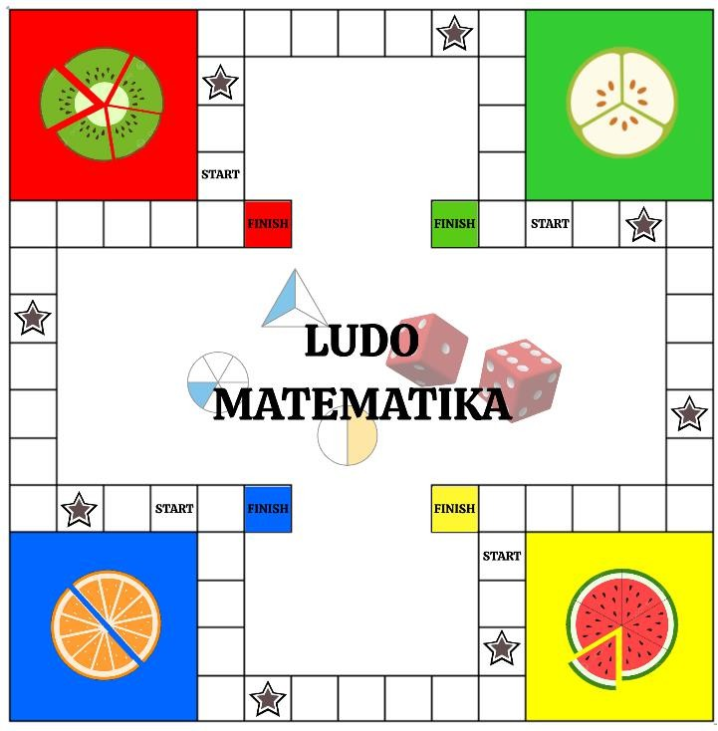
BAHAN BACAAN GURU DAN PESERTA DIDIK
Buku Panduan Guru Matematika Untuk Sekolah Dasar Kelas V Volume 1
Buku Panduan Siswa Matematika Untuk Sekolah Dasar Kelas V Volume 1
GLOSARIUM
Penambahan, sering ditandai dengan tanda plus “+”, adalah salah satu dari empat operasi aritmatika dasar.Penjumlahan merupakan penambahan sekelompok bilangan atau lebih menjadi suatu bilangan yang disebut jumlah.
Penjumlahan pecahan biasa adalah dasar operasi penjumlahan pecahan yang menggunakan pecahan biasa (pecahan yang pembilangnya lebih kecil dari penyebut). Secara umum penjumlahan pecahan dapat dilakukan apabila penyebut kedua pecahan bernilai sama.
Pengurangan pecahan adalah proses pengurangan dua nilai pecahan.
DAFTAR PUSTAKA
Buku Panduan Guru Matematika untuk Sekolah Dasar Kelas V Volume 2.

BAHAN AJAR

Penjumlahan dan Pengurangan pecahan:

- Penjumlahan pecahan berpenyebut sama

Penjumlahan pecahan berpenyebut sama dapat dilakukan dengan menjumlahkan pembilang dari kedua pecahan, sedangkan penyebutnya tetap.
Contoh:

Dina makan ³ bagian pizza di siang hari dan ² bagian lagi di malam hari. Berapa
8 8

bagian pizza yang telah dimakan Dina?
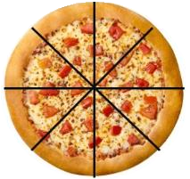

3 + 2 = 5
8 8 8


Jadi, pizza yang telah dimakan Dina ⁵ bagian.
8

- Penjumlahan pecahan berpenyebut berbeda

Untuk menjumlahkan pecahan yang penyebutnya berbeda, kita harus mengubahnya menjadi pecahan senilai yang mempunyai penyebut yang sama. Contoh :

Sinta memberi ¹ biskuit kepada adik dan memberi adik lagi ¹ biskuit. Berapa
4 2

banyak biscuit yang dimiliki adik sekarang?

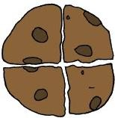

1 + 1
4 2
= 1 + 2 = 3
4 4 4

Untuk menambahkan dua pecahan tersebut, harus memiliki penyebut yang sama dengan menggunakan kpk, kita dapat menggunakan penyebut 4 dikarenakan kpk dari 4 dan 2 dapat dibagi menjadi 4.
Jadi hasilnya ³
4

- Pengurangan pecahan berpenyebut sama

Pengurangan pecahan berpenyebut sama dapat dilakukan dengan mengurangkan pembilangnya, sedangkan penyebutnya tetap.
Contoh:

Ibu makan kue ³ bagian kue pada pagi hari dan ² bagian lagi di siang hari. Berapa
8 8

bagian kue lagi yang belum Ibu makan?




3 − 2 = 1
8 8 8

Jadi, ¹ bagian kue lagi yang belum dimakan.
8

- Pengurangan pecahan berpenyebut berbeda

Untuk mengurangkan pecahan yang penyebutnya berbeda, kita harus mengubahnya menjadi pecahan senilai yang mempunyai penyebut yang sama. Contoh :
Rina membeli ⁷ kg gula. Kemudia ia memakai ¹ kg untuk membuat kue.
8 4
Berapa kg gula yang belum dipakai?





Untuk mengurangkan dua pecahan tersebut, harus memiliki penyebut yang sama dengan mencari kpk, kita dapat menggunakan penyebut 8 dikarenakan kpk dari 8 dan 4 dapat dibagi menjadi 8.

Jadi hasilnya ⁵ .
8
7 - 1 = 7
8 4 8
- 2 = 5
8 8

- Cara Menggambar Pecahan

  - Gambarlah satu lingkaran penuh
  - Bagi lingkaran menjadi 8 bagian sama besar/seperti irisan (karena penyebutnya adalah 8).
  - Warnai 5 irisan dari 8 bagian tersebut (karena pembilangnya adalah 5).



5
8

Latihan :

- Hitunglah penjumlahan dan pengurangan pecahan di bawah ini!

  - ⁴ + ² =
6 3
  - ⁶ - ⁸ =
4 8
- Sinta memiliki pita berwarna biru dan merah. Panjang pita biru ¹ meter, dan
4

panjang pita merah ³
4
meter. Berapa meter panjang pita sinta seluruhnya?

- Ayu memiliki ⁵ liter jus dalam botol. Ia menuangkan ¹ liter ke dalam gelas.

6

Berapa liter jus yang masih tersisa dalam botol ayu?

- Gambarlah bentuk apa saja yang mewakili pecahan ⁴
6

- Gambarlah bentuk apa saja yang mewakili pecahan ⁵
3
4

dan ² ?
9

dan ⁷ ?
9

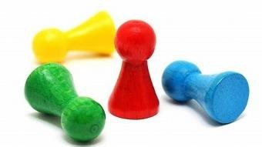
- Pion
- Dadu
- Kartu soal
- Buku panduan

MEDIA PEMBELAJARAN
Media Lumat (Ludo Matematika)

Komponen-Komponen Media Lumat
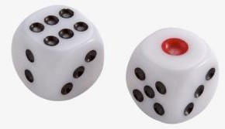
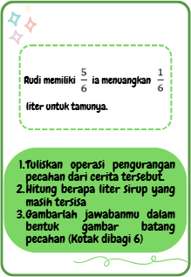
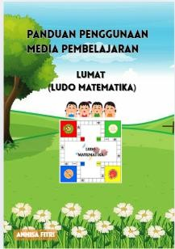

LEMBAR VALIDASI MEDIA PEMBELAJARAN MATEMATIKA UNTUK AHLI MEDIA

Judul Penelitian : Pengembangan Media Lumat (Ludo Matematika) Untuk
Meningkatkan Pemahaman Konsep Matematika Siswa Fase C Pada Materi Pecahan
Peneliti : Annisa Fitri

Validator :

Lembar validasi ini di maksudkan untuk mengetahui pendapat dan penilaian Bapak/Ibu sebagai ahli media terhadap media pembelajaran Ludo Matematika yang peneliti kembangkan. Pendapat, kritik, saran dan koreksi dari Bapak/Ibu sangat bermanafaat untuk memperbaiki dan meningkatkan kualitas media pembelajaran yang peneliti kembangkan. Sehubung dengan hal tersebut peneliti berharap kesediaan Bapak/Ibu untuk memberikan respon pada setiap pertanyaan sesuai dengan petunjuk di bawah ini.

Petunjuk
  - Jawaban diberikan pada kolom skala penilaian yang sudah disediakan, dengan skala penilaian:

Keterangan | Skor
SB (Sangat Layak) | 5
B (Layak`) | 4
C (Cukup) | 3
K (Kurang) | 2
SK (Sangat Kurang) | 1

  - Berikan tanda check list (√) pada kolom skala penilaian sesuai pendapat
Bapak/Ibu.

  - Berikanlah komentar dan saran pada tempat yang telah disediakan sesuai pendapat Bapak/Ibu.
Atas kesediaan Bapak/Ibu untuk mengisi lembar validasi ini peneliti mengucapkan terima kasih.

Kusioner

No. | Aspek yang dinilai | Skor Penilaian
No. | Aspek yang dinilai | 1 | 2 | 3 | 4 | 5
1. | Kualitas Teknis
 | 1. Media yang digunakan melibatkan interaksi siswa
 | 2. Petunjuk penggunaan media jelas
 | 3. Bahasa yang digunakan mengacu pada kaidah kebahasaan
 | 4. Mempermudah proses pembelajaran
 | 5. Mampu meningkatkan pemahaman konsep matematika siswa
2. | Visual Media
 | 6. Ukuran media yang digunakan sesuai
 | 7. Gambar ilustrasi memberikan daya tarik bagi siswa
 | 8. Kejelasan hasil cetakan
 | 9. Media aman digunakan
 | 10. Media mudah disimpan dan dipindahkan

- Komentar dan Saran
………………………………………………………………………………………
………………………………………………………………………………………
………………………………………………………………………………………
………………………………………………………………………………………
………………………………………………………………………………………

Kesimpulan Penilaian Secara Umum
Setelah mengisi kuesioner diatas, lingkarilah huruf dibawah ini sesuai dengan penilaian Bapak/Ibu.
- Media pembelajaran Ludo Matematika ini:

  - Sangat baik
  - Baik
  - Cukup baik
  - Kurang baik
  - Tidak baik
- Media Pembelajaran Ludo Matematika ini:
  - Dapat digunakan tanpa revisi
  - Dapat digunakan dengan sedikit revisi
  - Dapat digunakan dengan banyak revisi
  - Tidak dapat digunakan
Medan, 2025
Validator
( )

LEMBAR VALIDASI MEDIA PEMBELAJARAN MATEMATIKA UNTUK AHLI MATERI

Judul Penelitian : Pengembangan Media Lumat (Ludo Matematika) Untuk
Meningkatkan Pemahaman Konsep Matematika Siswa Fase C Pada Materi Pecahan
Peneliti : Annisa Fitri

Validator :

Lembar validasi ini di maksudkan untuk mengetahui pendapat dan penilaian Bapak/Ibu sebagai ahli materi terhadap media pembelajaran Ludo Matematika yang peneliti kembangkan. Pendapat, kritik, saran dan koreksi dari Bapak/Ibu sangat bermanafaat untuk memperbaiki dan meningkatkan kualitas media pembelajaran yang peneliti kembangkan. Sehubung dengan hal tersebut peneliti berharap kesediaan Bapak/Ibu untuk memberikan respon pada setiap pertanyaan sesuai dengan petunjuk di bawah ini.
- Petunjuk
  - Jawaban diberikan pada kolom skala penilaian yang sudah disediakan, dengan skala penilaian:
Keterangan | Skor
SB (Sangat Baik) | 5
B (Baik) | 4
C (Cukup) | 3
K (Kurang) | 2
SK (Sangat Kurang) | 1

  - Berikan tanda check list (√) pada kolom skala penilaian sesuai pendapat
Bapak/Ibu.
  - Berikanlah komentar dan saran pada tempat yang telah disediakan sesuai pendapat Bapak/Ibu.

Atas kesediaan Bapak/Ibu untuk mengisi lembar validasi ini peneliti mengucapkan terima kasih.
- Kusioner

No. | Aspek yang dinilai | Skor Penilaian
No. | Aspek yang dinilai | 1 | 2 | 3 | 4 | 5
1. | Kualitas Isi dan Tujuan
 | 1. Ketepatan materi dengan CP, TP, dan ATP
 | 2. Penjelasan materi singkat, padat dan jelas
 | 3. Penggunaan bahasa yang mudah dipahami
 | 4. Kesesuaian tingkat kesulitan soal dengan kemampuan siswa fase C
 | 5. Menarik antusias siswa dalam belajar
2. | Kualitas Pembelajaran
 | 6. Materi pembelajaran sesuai dengan kehidupan sehari-hari siswa
 | 7. Mendorong siswa membangun pengetahuannya sendiri
 | 8. Mendorong rasa keingintahuan siswa
 | 9. Terciptanya interaksi antar siswa
 | 10. Memudahkan guru dalam menyampaikan materi

- Komentar dan Saran
………………………………………………………………………………………
………………………………………………………………………………………
………………………………………………………………………………………
………………………………………………………………………………………
………………………………………………………………………………………

- Kesimpulan Penilaian Secara Umum
Setelah mengisi kuesioner diatas, lingkarilah huruf dibawah ini sesuai dengan penilaian Bapak/Ibu.
- Media pembelajaran Lumat ini:

  - Sangat baik

  - Baik
  - Cukup baik
  - Kurang baik
  - Sangat kurang baik
- Media Pembelajaran Ludo Matematika ini:
  - Dapat digunakan tanpa revisi
  - Dapat digunakan dengan sedikit revisi
  - Dapat digunakan dengan banyak revisi
  - Tidak dapat digunakan
Medan, 2025
Validator
( )

LEMBAR ANGKET PRAKTIKALITAS MEDIA PEMBELAJARAN OLEH GURU

- Petunjuk
  - Bapak/Ibu diminta untuk memberikan penilaian validasi praktikalitas media pembelajaran dengan memberi tanda check list (√) pada kolom yang disediakan. Kriteria Penilaian: 1 = Tidak Setuju
2 = Kurang Setuju
3 = Netral
4 = Setuju
5 = Sangat Setuju
  - Saran atau komentar terkait materi pembelajaran yang dikembangkan dapat dituliskan pada lembaran ini:
- Kusioner

No. | Aspek yang dinilai | Skor Penilaian
No. | Aspek yang dinilai | 1 | 2 | 3 | 4 | 5
1. | Kualitas dan Tampilan Media
 | 1. Media yang digunakan melibatkan interaksi siswa
 | 2. Media pembelajaran mudah digunakan
 | 3. Penggunaan bahasa yang jelas dan mudah dipahami
 | 4. Penggunaan media sesuai dengan tujuan pembelajaran yang ingin dicapai
 | 5. Kesesuaian tingkat kesulitan soal dengan kemampuan siswa fase C
2. | Kualitas Pembelajaran
 | 6. Kelengkapan materi
 | 7. Membantu proses pembelajaran
 | 8. Memudahkan guru dalam menyampaikan materi
3. | Daya Tarik
 | 9. Menarik antusias siswa dalam belajar
 | 10. Media pembelajaran memudahkan guru untuk menarik minat siswa dalam belajar

- Komentar dan Saran
………………………………………………………………………………………
………………………………………………………………………………………
………………………………………………………………………………………
…………....................................................................................................................
....................................................................................................................................
Medan, 2025
Responden
( )

LEMBAR ANGKET PRAKTIKALITAS MEDIA PEMBELAJARAN OLEH SISWA
- Petunjuk
Anda diminta untuk memberikan penilaian praktikalitas media pembelajaran
dengan memberi tanda check list (√) pada kolom yang disediakan.
Kriteria Penilaian: 1 = Tidak Setuju
2 = Kurang Setuju
3 = Netral
4 = Setuju
5 = Sangat Setuju
- Kusioner

No. | Pernyataan | Skor Penilaian
No. | Pernyataan | 1 | 2 | 3 | 4 | 5
1. | Tampilan media pembelajaran Lumat menarik untuk digunakan sehingga saya lebih bersemangat belajar
2. | Media pembelajaran Lumat ini mudah  digunakan
3. | Petunjuk penggunaan media Lumat jelas
4. | Media pembelajaran Lumat ini menggunakan bahasa yang jelas dan mudah dipahami
5. | Penggunaan media sesuai dengan tujuan pembelajaran yang ingin dicapai
6. | Saya merasa senang belajar menggunakan media pembelajaran Lumat ini
7. | Saya tidak merasa bosan menggunakan media pembelajaran Lumat ini
8. | Saya termotivasi belajar matematika setelah menggunakan media pembelajaran Lumat ini
9. | Media pembelajaran Lumat mampu  membangun pemahaman materi dan konsep yang dipelajari
10. | Dengan menggunakan media saya lebih mudah mengingat materi yang telah dipelajari

Medan, 2025
(

LEMBAR ANGKET PEMAHAMAN KONSEP SISWA

- Petunjuk
Anda diminta untuk memberikan penilaian praktikalitas media pembelajaran
dengan memberi tanda check list (√) pada kolom yang disediakan.
Kriteria Penilaian: 1 = Tidak Setuju
2 = Kurang Setuju
3 = Netral
4 = Setuju
5 = Sangat Setuju
- Kusioner

No. | Pernyataan | Skor Penilaian
No. | Pernyataan | 1 | 2 | 3 | 4 | 5
1. | Saya memahami cara menjumlahkan dan mengurangkan pecahan dengan penyebut berbeda setelah bermain Ludo Matematika.
2. | Setelah saya belajar dengan menggunakan model TGT (Team Games Tournament) saya dengan mudah memahami konsep penjumlahan dan pengurangan pecahan
3. | Saya lebih mudah memahami materi pecahan melalui kerja sama dalam kelompok TGT.
4. | Bermain Ludo Matematika membuat pembelajaran pecahan menjadi menyenangkan.
5. | Saya bisa menjelaskan kembali langkah-  langkah penjumlahan dan pengurangan  pecahan.
6. | Saya merasa lebih percaya diri mengerjakan soal pecahan setelah mengikuti kegiatan ini.
7. | Diskusi dengan teman dalam menggunakan model pembelajaran TGT membantu saya memahami kesalahan dalam menghitung pecahan.
8. | Permainan Ludo Matematika mendorong saya untuk berpikir kritis dalam menyelesaikan soal.
9. | Saya dapat menghubungkan materi pecahan

 | dengan kehidupan sehari-hari setelah pembelajaran ini.
10. | Penggunaan media Ludo Matematika membuat saya lebih semangat belajar matematika.

PRE-TEST

Nama : Kelas :

Petunjuk:
- Bacalah setiap soal dengan teliti
- Kerjakan soal sesuai perintah!
- Periksa kembali jawaban sebelum diserahkan.

- Hitunglah penjumlahan dan pengurangan pecahan di bawah ini! a. 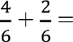
b. 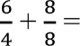
c. 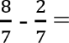
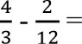
d.

- 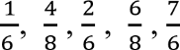
Kelompokkan soal-soal di atas menjadi dua kelompok berdasarkan penyebutnya sama dan berbeda.
- Gambarlah bentuk apa saja yang mewakili pecahan dan

- Berikan contoh satu soal penjumlahan atau pengurangan pecahan penyebut berbeda, lalu jelaskan langkah-langkah penyelesainnya menggunakan KPK!

- Santi membeli pita merah sepanjang meter dan pita biru sepanjang meter. Dari total pita yang dibelinya, ia menggunakan meter untuk menghias kado. Berapa meter pita yang masih tersisa?

POST-TEST

Nama : Kelas :

Petunjuk:
- Bacalah setiap soal dengan teliti
- Kerjakan soal sesuai perintah!
- Periksa kembali jawaban sebelum diserahkan.

- Jelaskan langkah-langkah menjumlahkan dan mengurangkan dua pecahan berikut:
a. 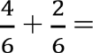
b. 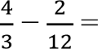
Gunakan penjelasan dengan kata-kata dan tunjukkan hasil akhirnya!

- Dari pecahan berikut ini, kelompokkan mana yang memiliki penyebut sama dan mana yang berbeda:
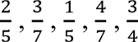

- Gambarlah bentuk apa saja untuk menjelaskan penjumlahan pecahan berikut:
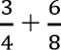
Tuliskan hasilnya!

- Mengapa kita perlu mencari KPK saat menjumlahkan dan mengurangkan pecahan yang penyebutnya berbeda?
Gunakan contoh berikut:

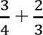
- Perhatikan gambar berikut!
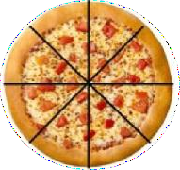
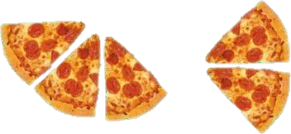
Ibu membeli sebuah pizza, kemudian ibu membagi menjadi bagian. Abang
makan potong pizza, adik makan potong pizza. Berapa bagian pizza yang sudah dimakan oleh abang dan adik? dan berapa bagian pizza yang belum dimakan?

Lembar Hasil Validasi Ahli Materi Sebelum Revisi
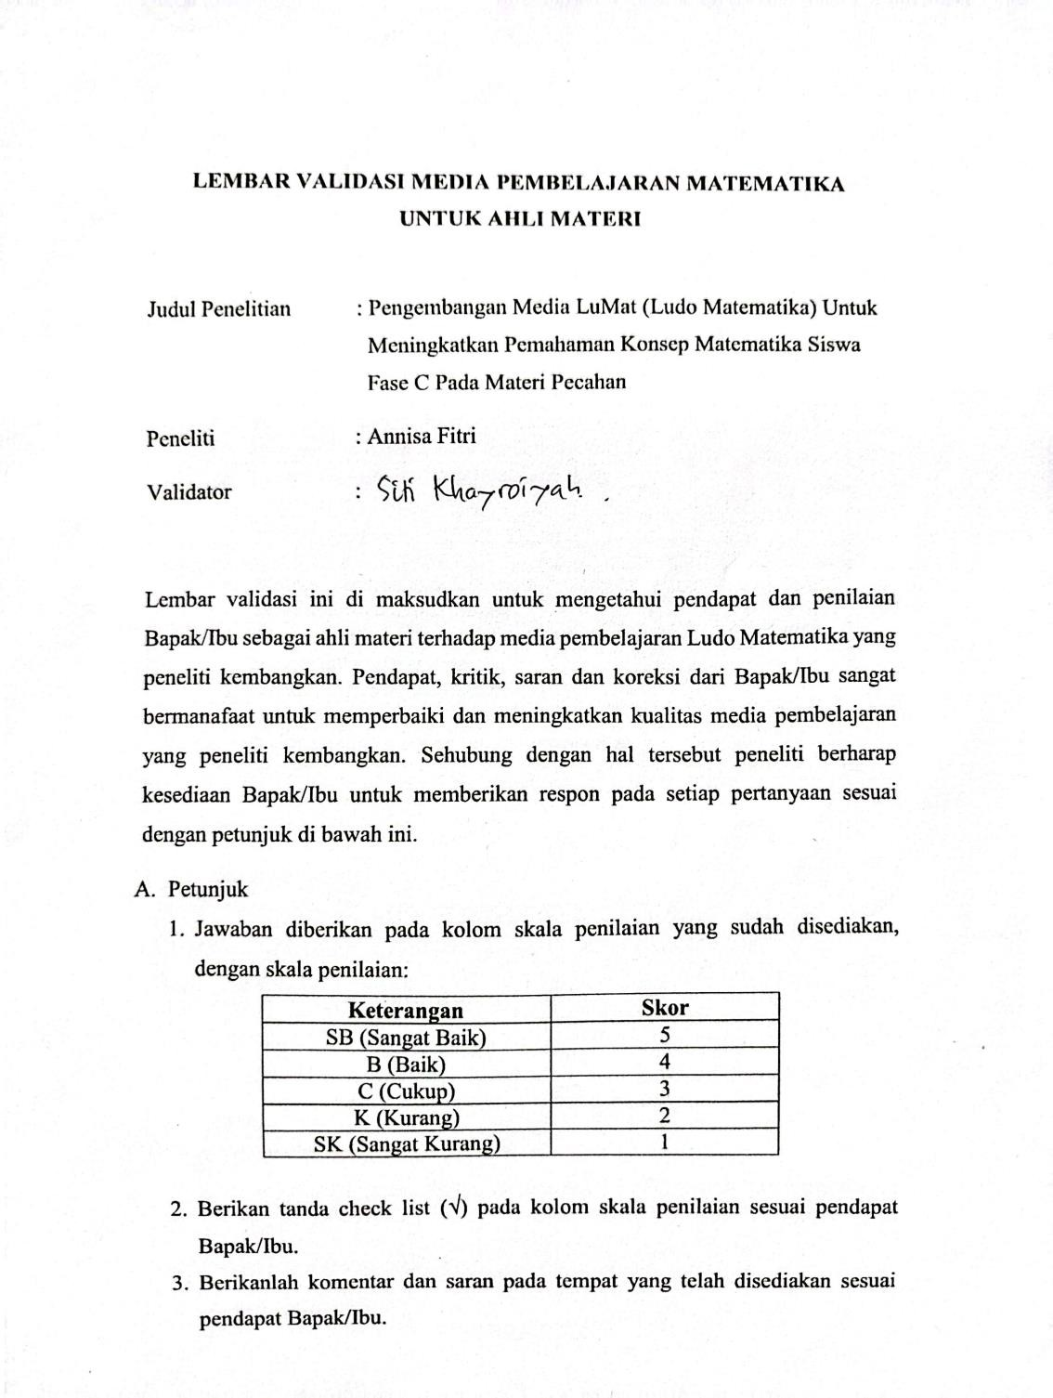

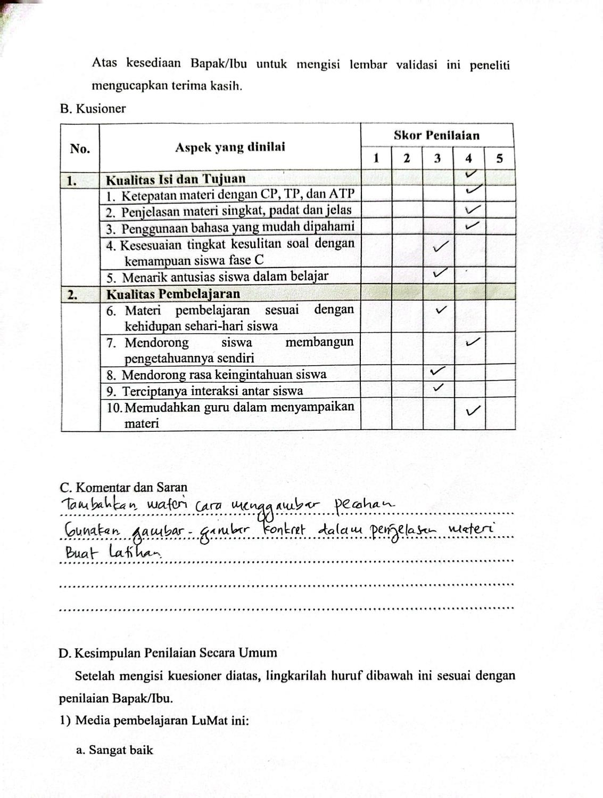

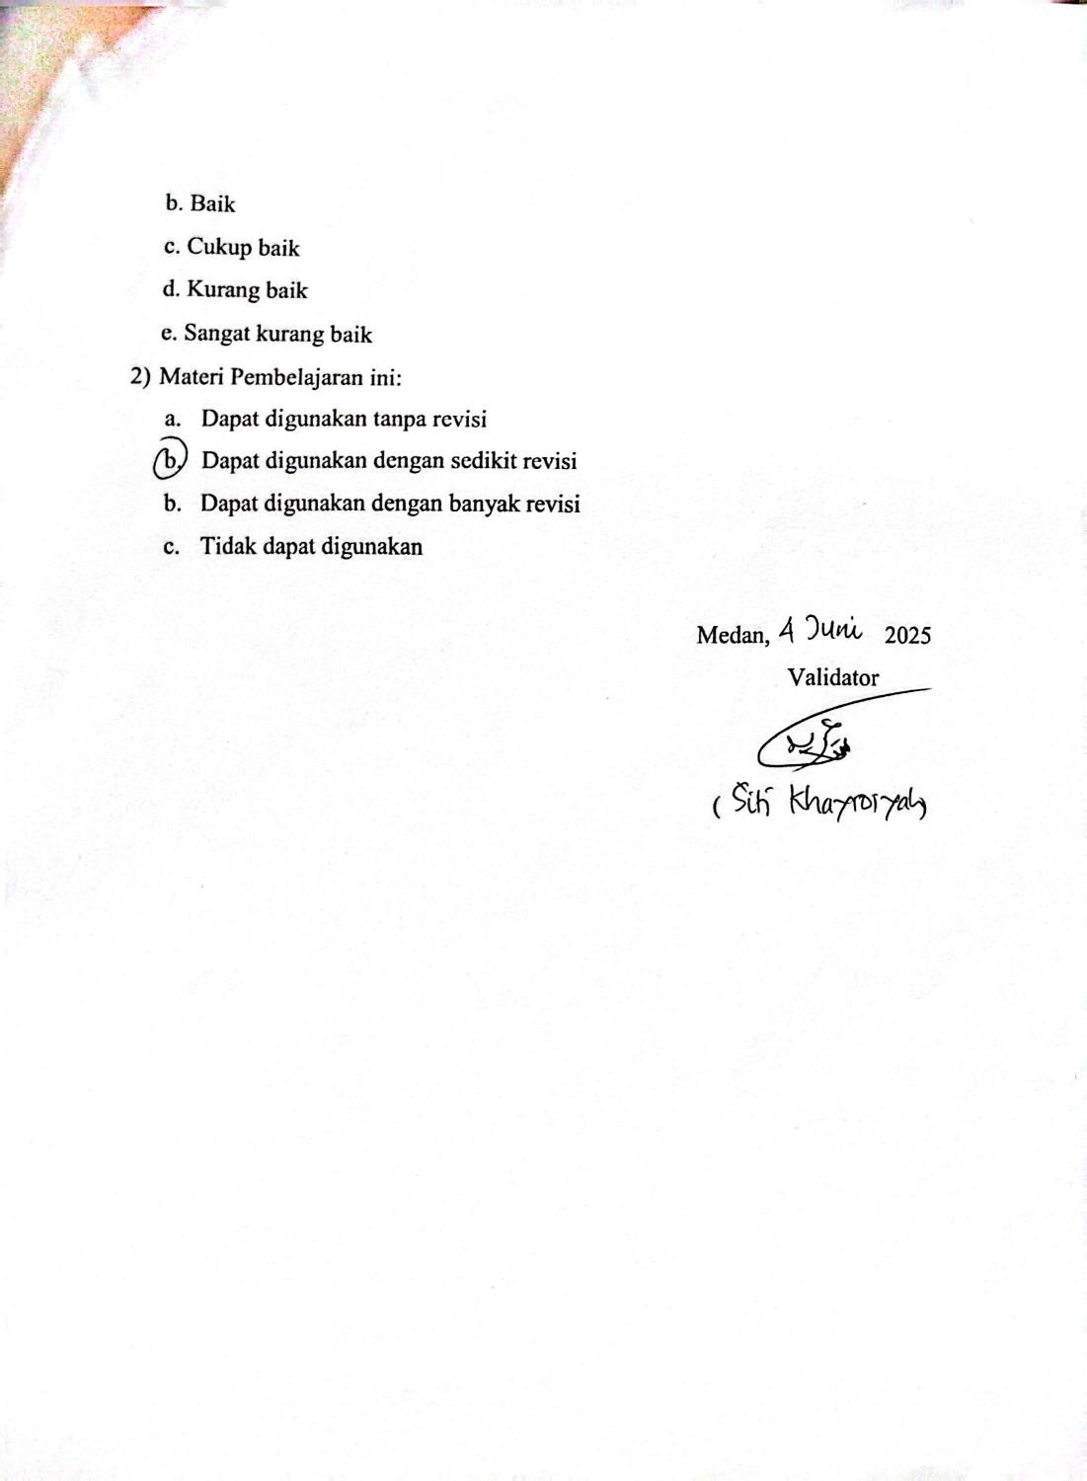

Lembar Hasil Validasi Ahli Materi Sesudah Revisi
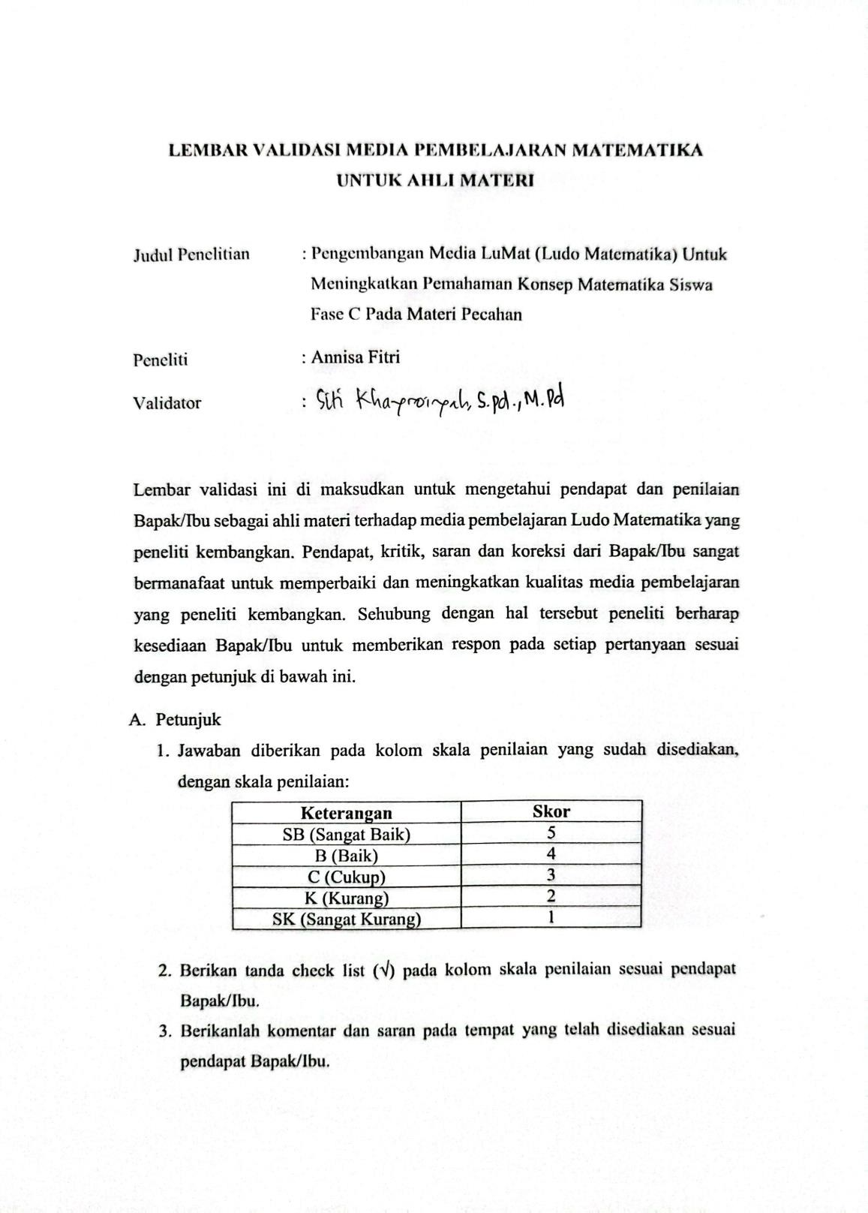

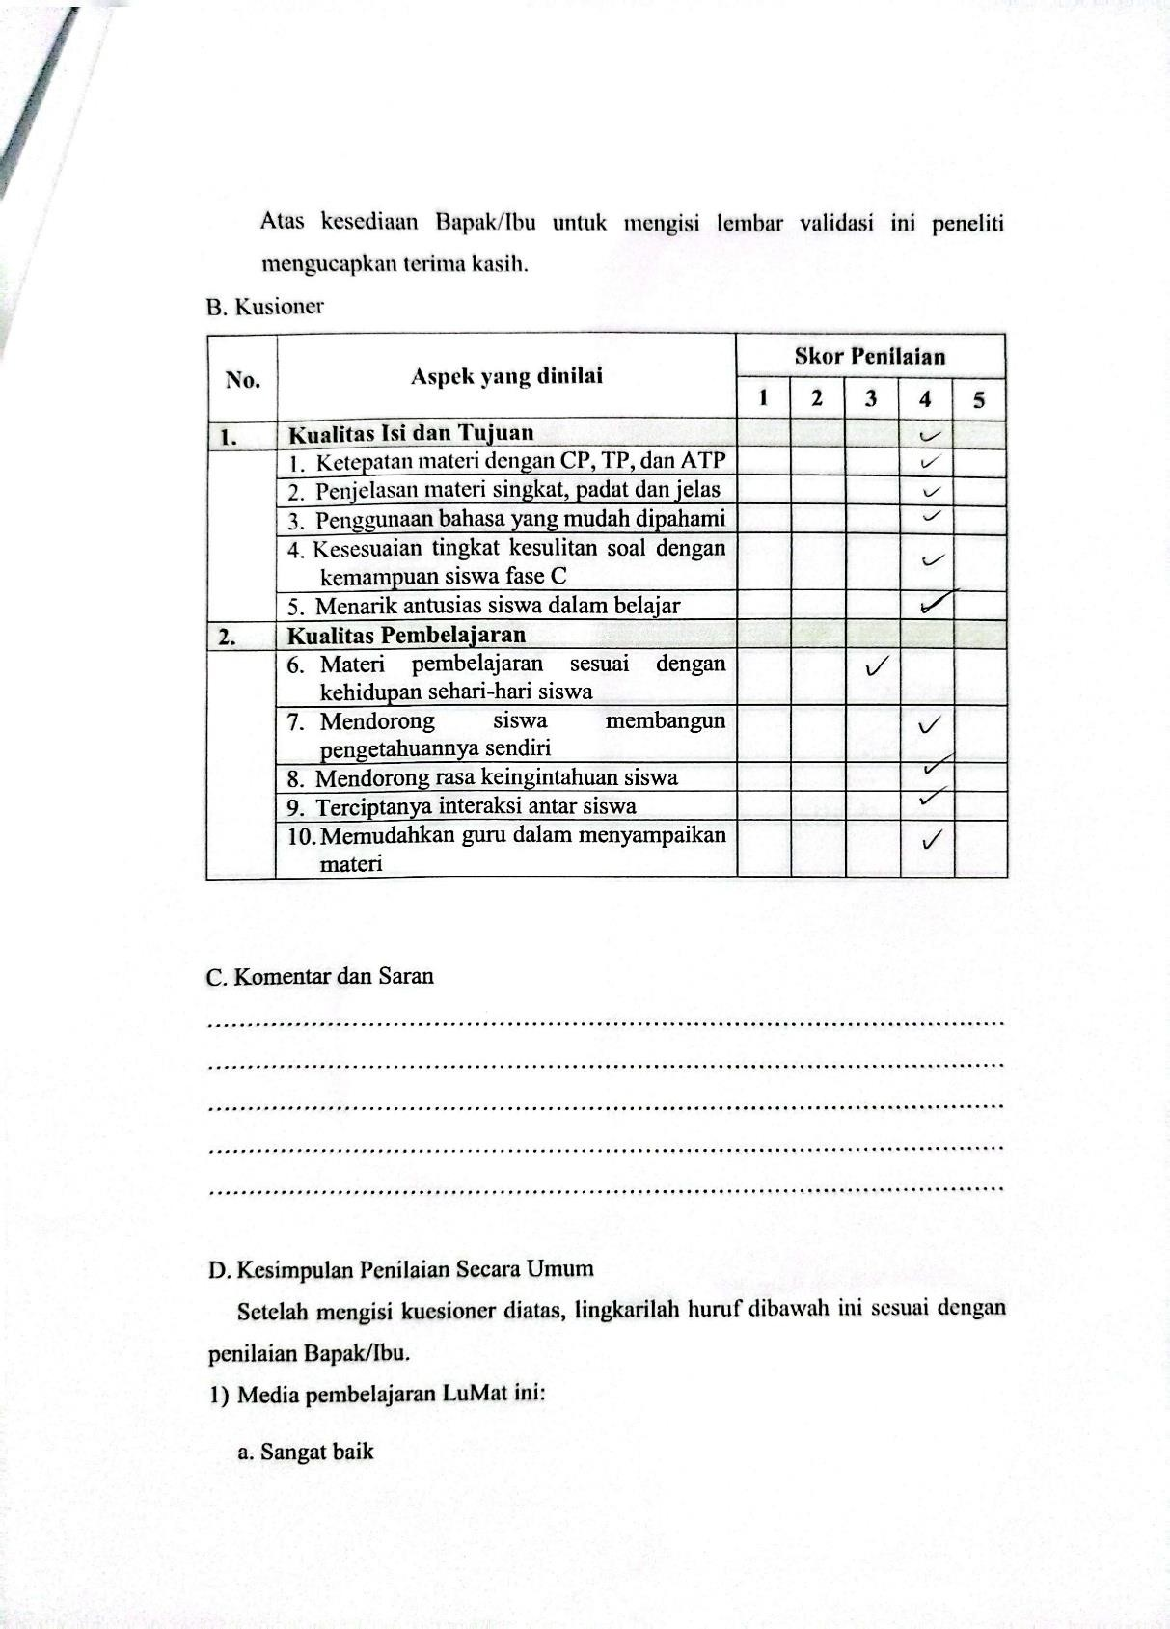

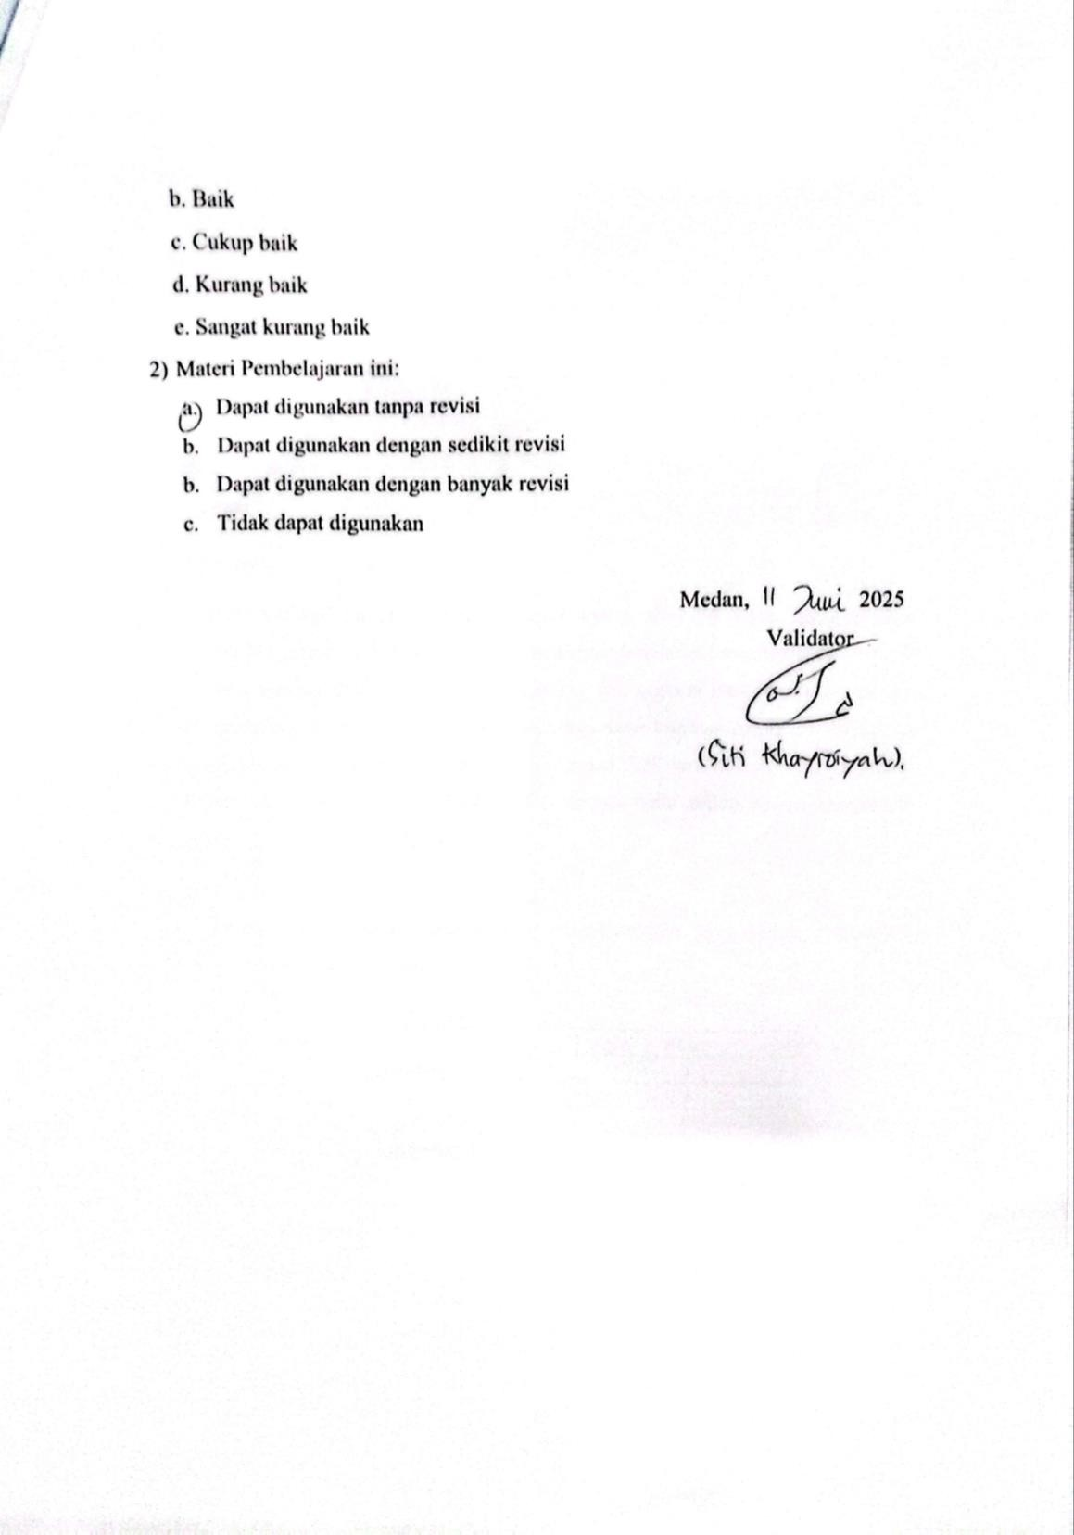

Hasil Validasi oleh Ahli Media Sebelum Revisi
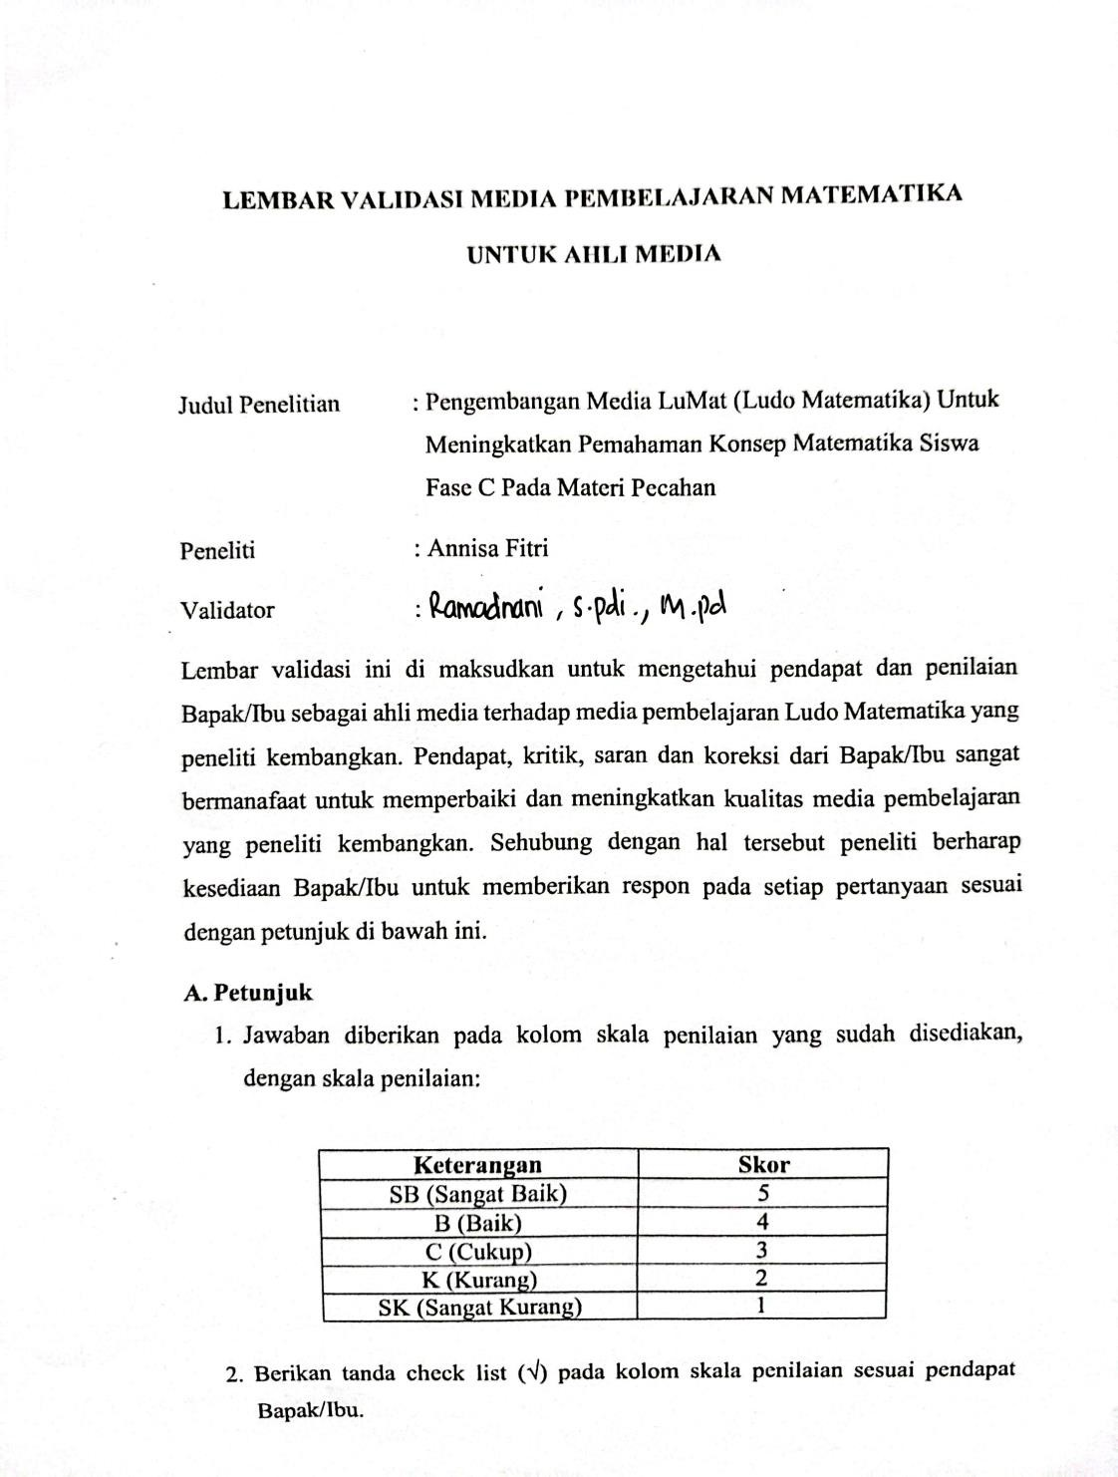

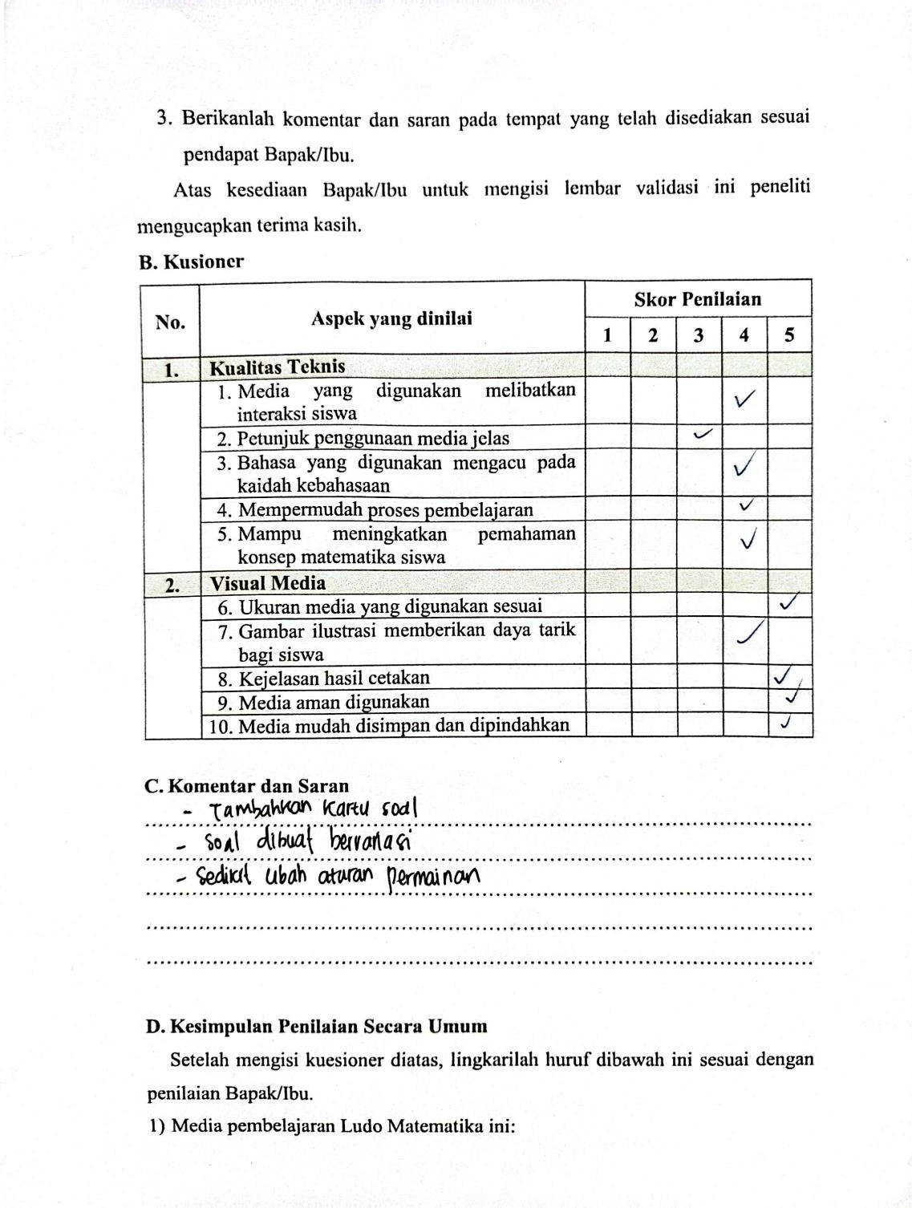

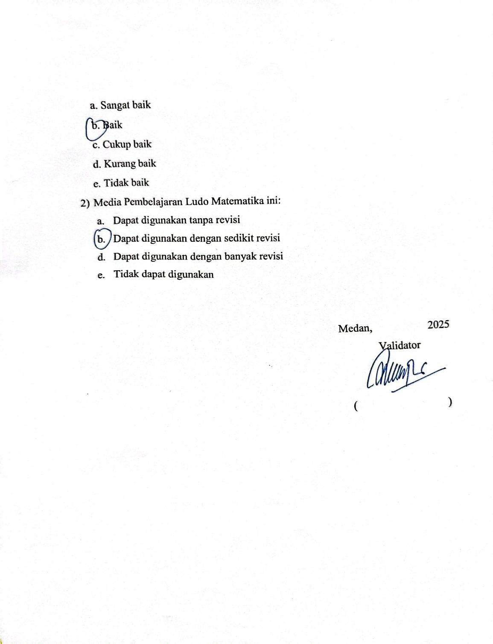

Lembar Hasil Validasi Ahli Media
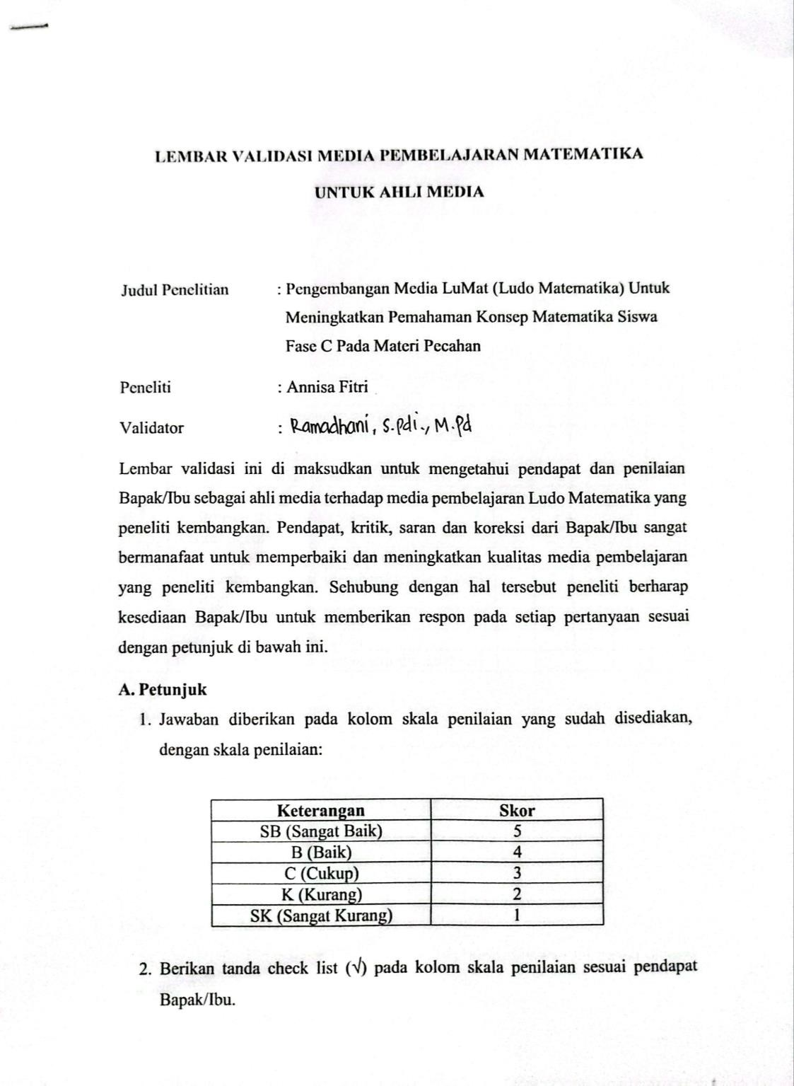

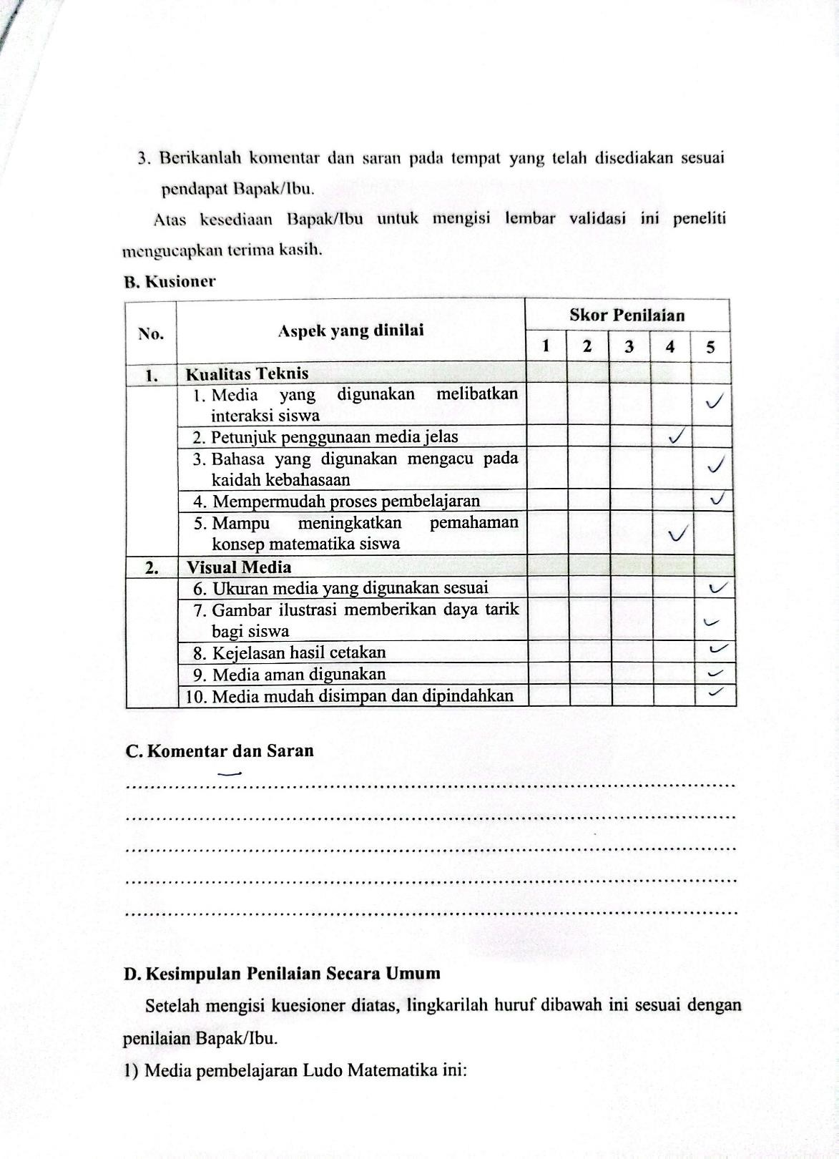

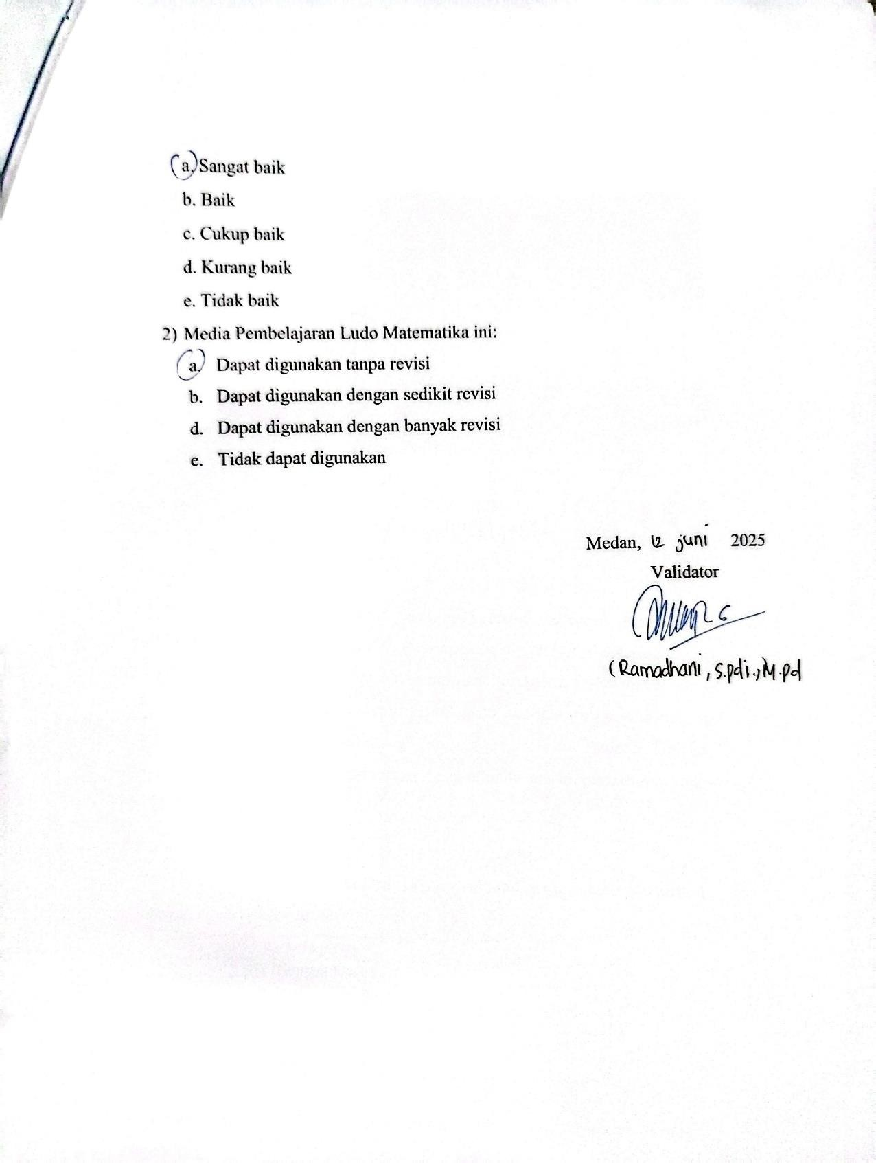

Lembar Hasil Angket Praktikalitas Siswa
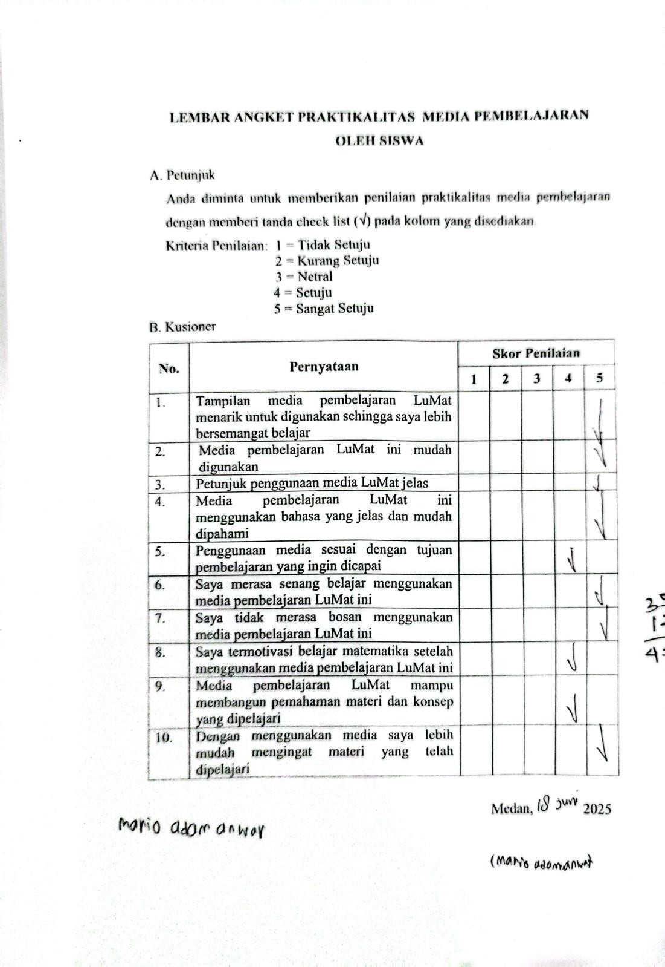

Lembar Hasil Angket Praktikalitas Guru
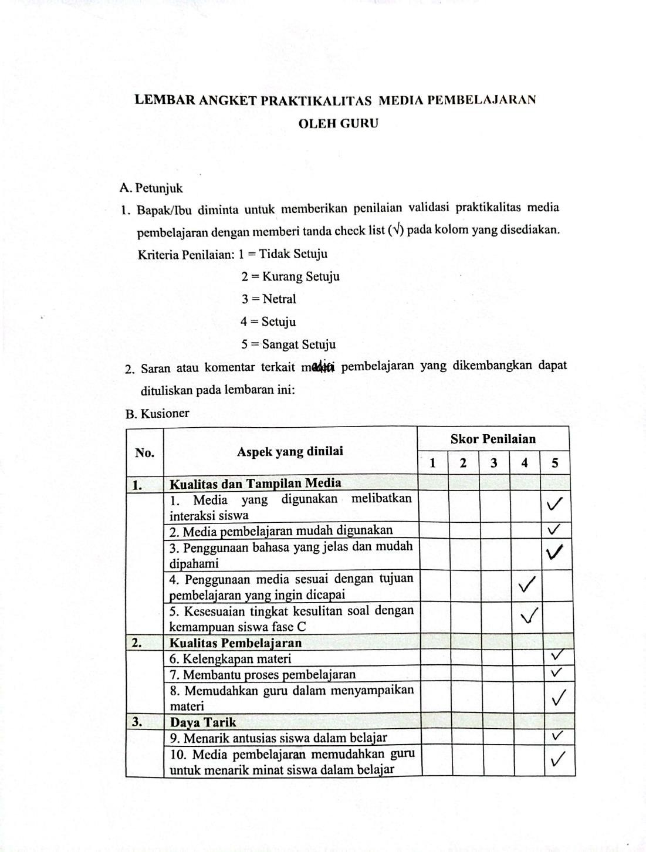

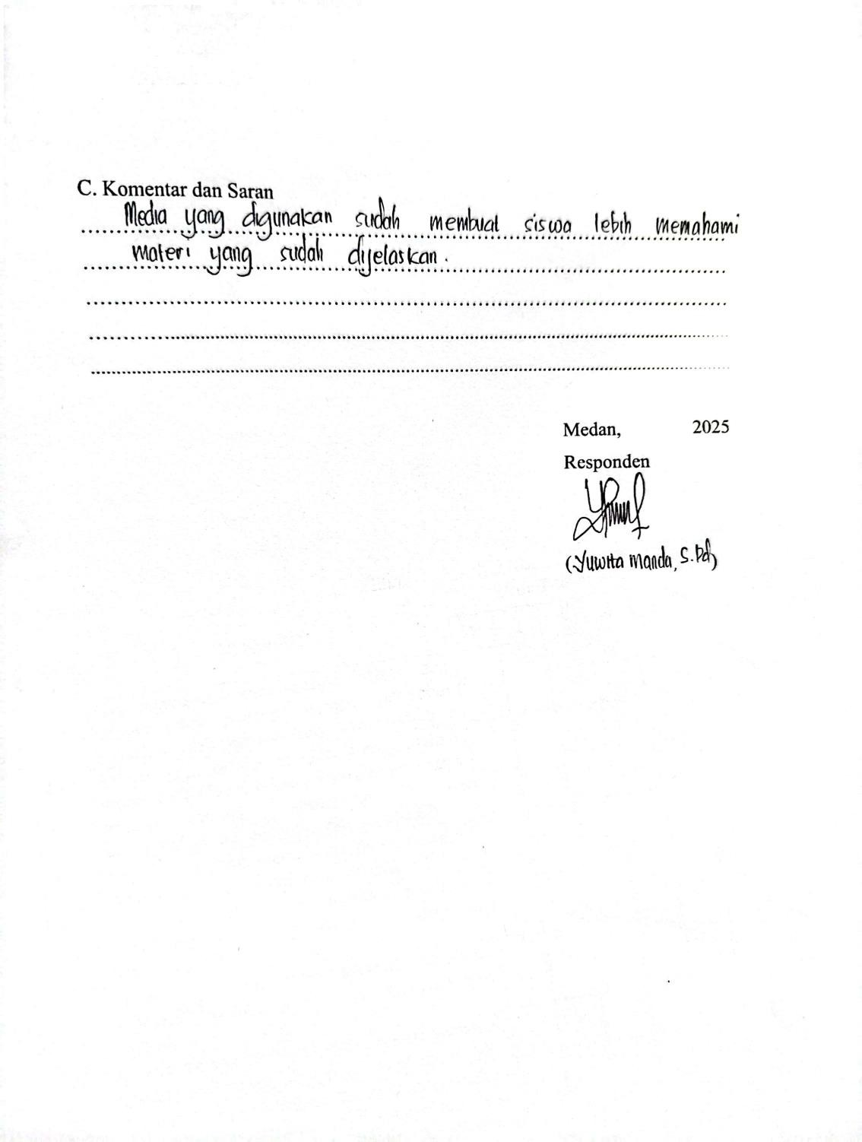

Lembar Hasil Angket Pemahaman Konsep Siswa
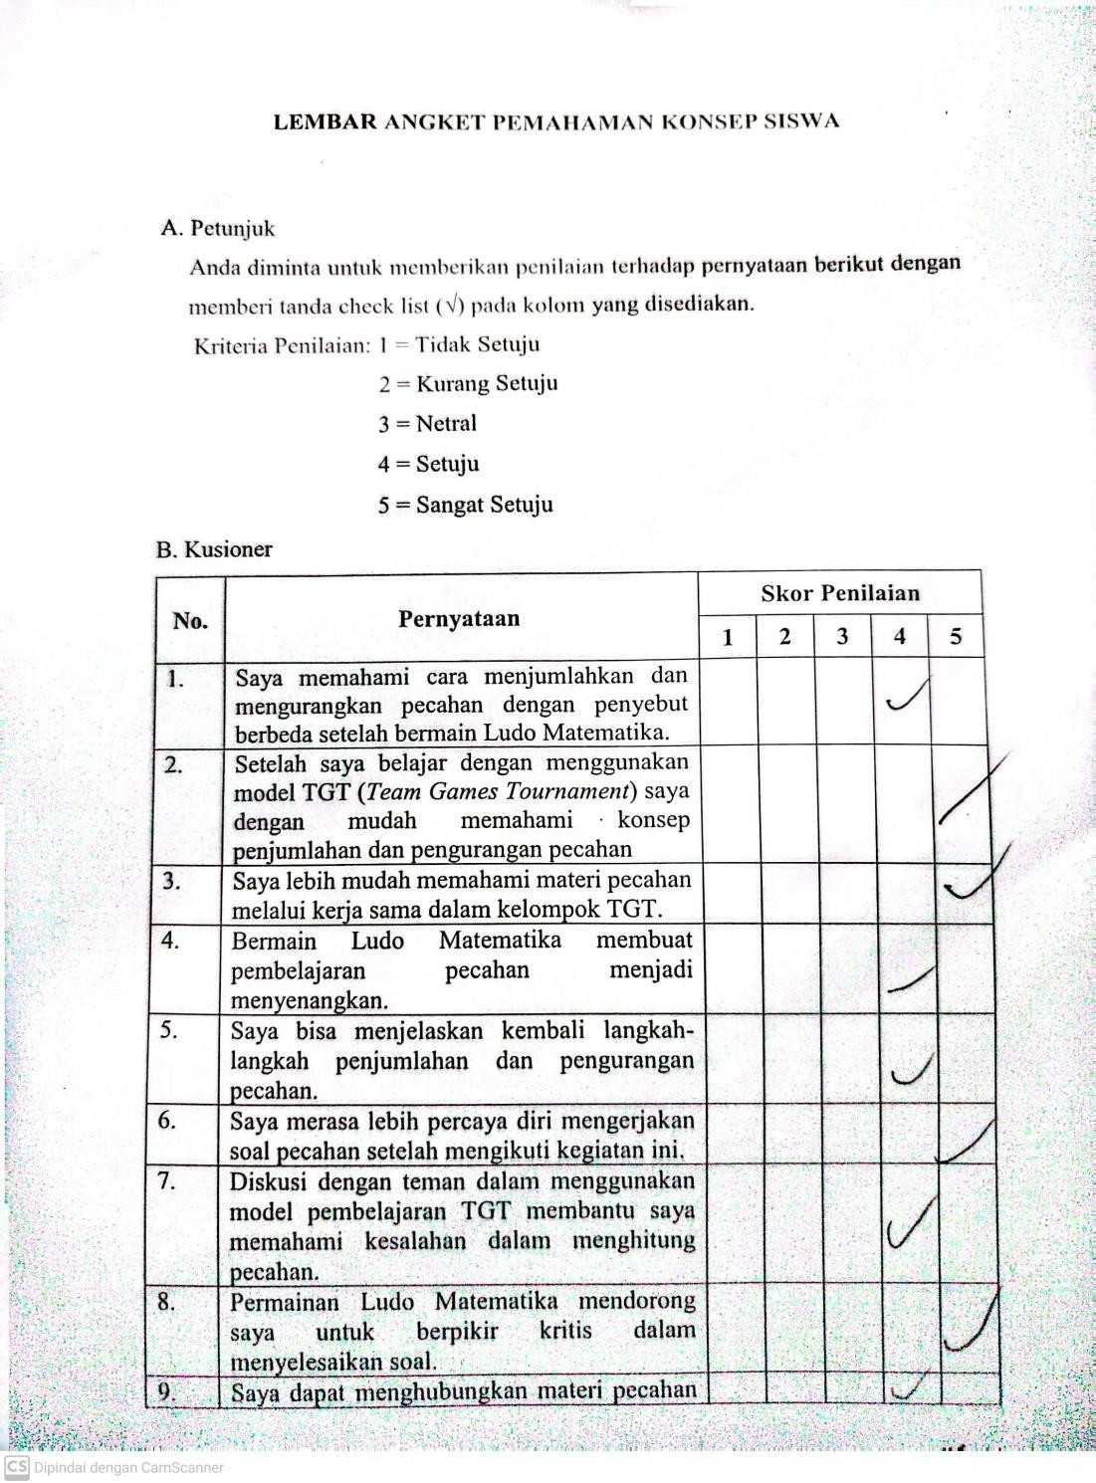

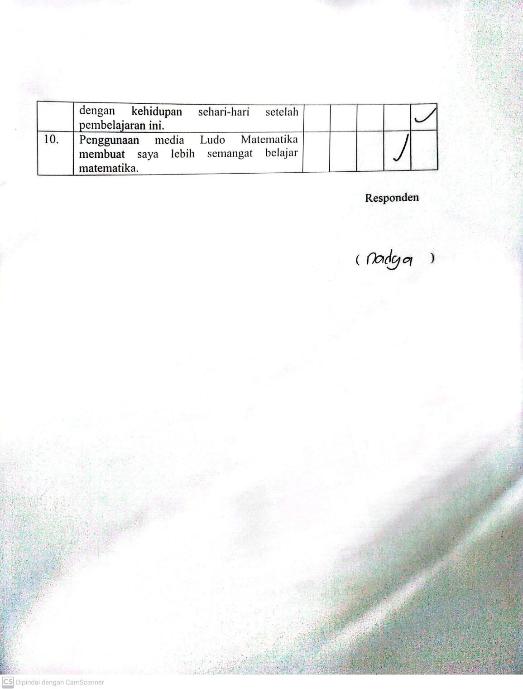

Lembar Hasil Pre-Test Siswa

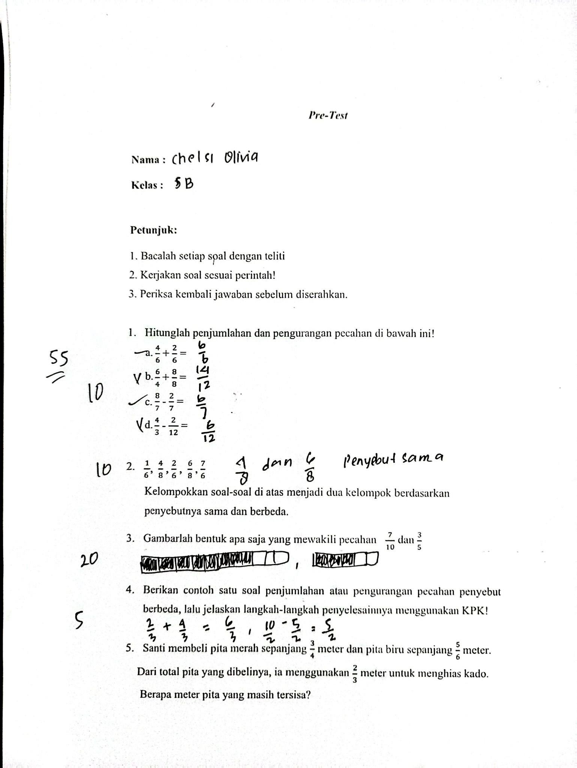

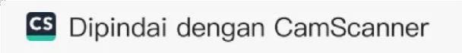

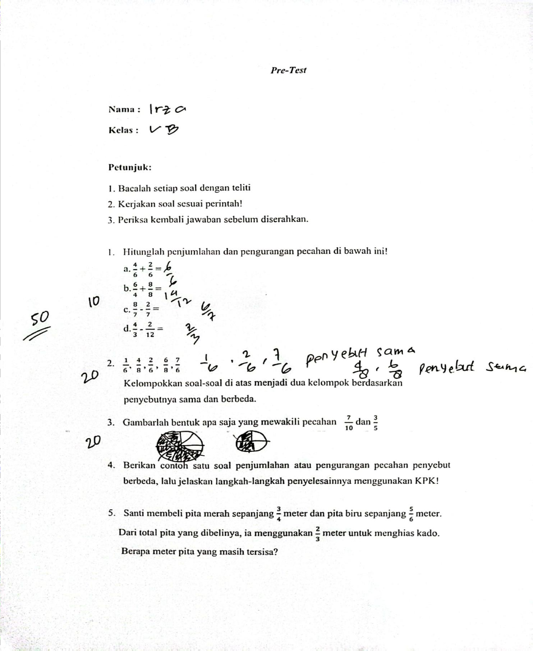

Lembar Hasil Post-Test Sisw
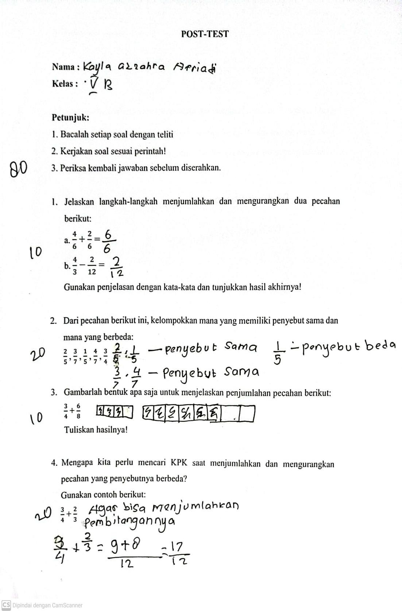

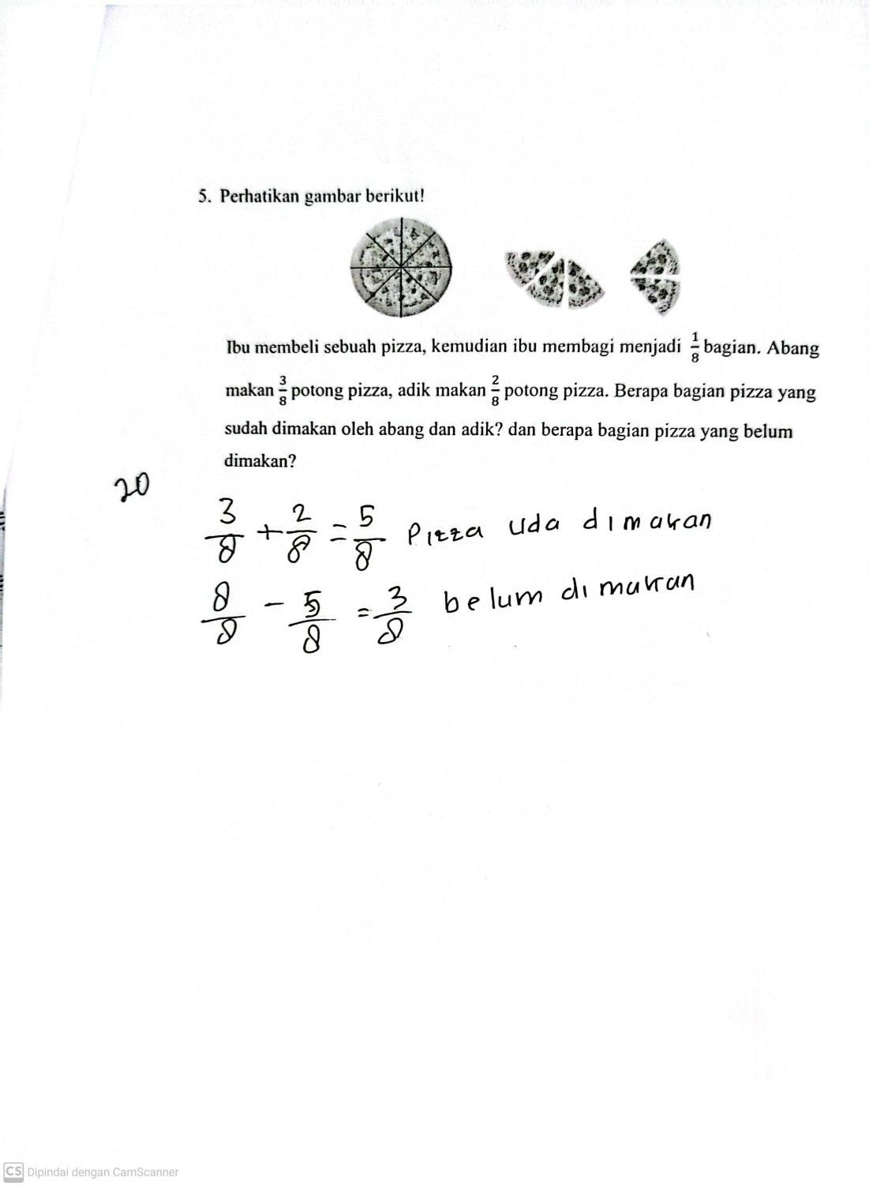

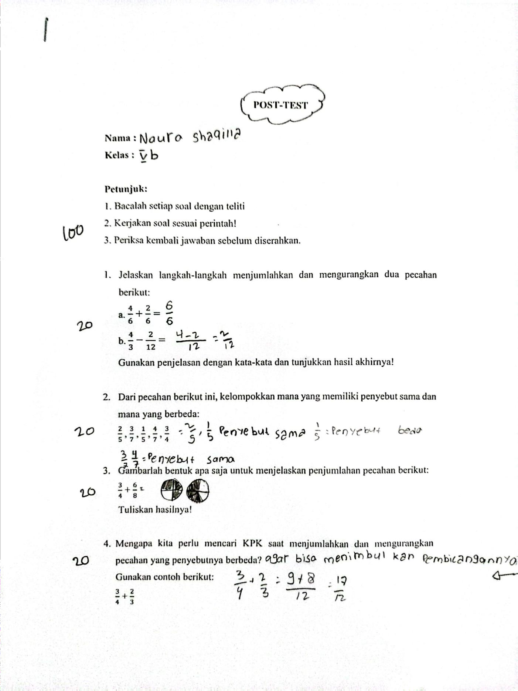

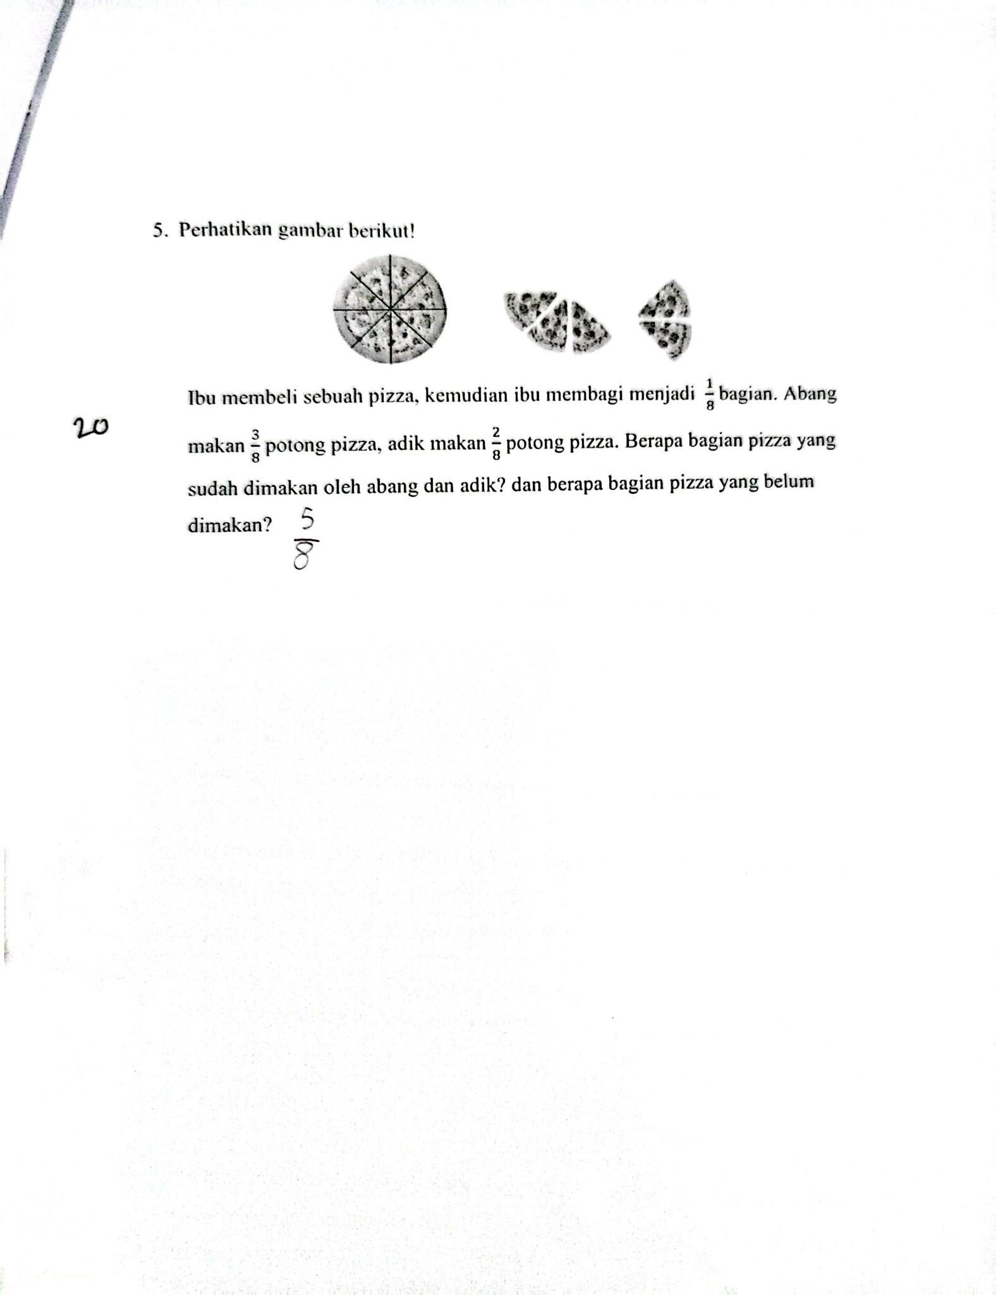

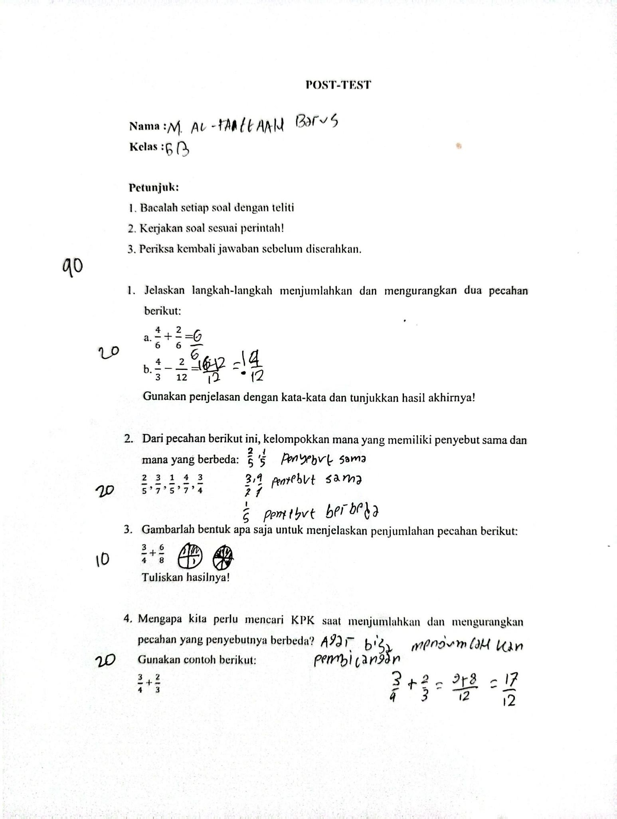

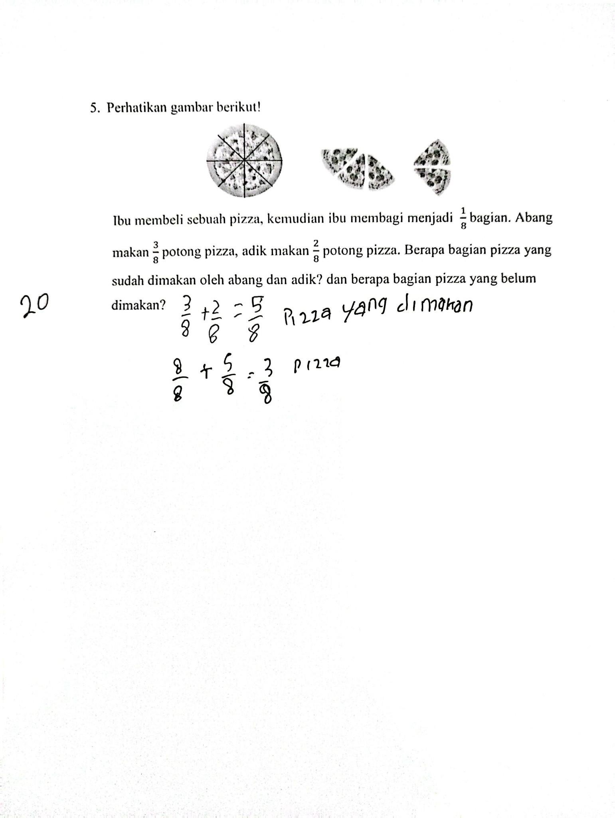

- Hasil Perhitungan Validasi Ahli Materi

Aspek | Jumlah Skor | Skor Maksimal | Presentase | Kriteria
Kualitas Isi | 20 | 25 | 80% | Valid
Kualitas Pembelajaran | 19 | 25 | 76% | Valid

xത =
Ʃ 𝑆𝑘𝑜𝑟 𝐾𝑒𝑠𝑒𝑙𝑢𝑟𝑢ℎ𝑎𝑛 𝐴𝑠𝑝𝑒𝑘

𝑆𝑘𝑜𝑟 𝑇𝑒𝑟𝑡𝑖𝑛𝑔𝑔𝑖 × Ʃ 𝐵𝑢𝑡𝑖𝑟 × Ʃ 𝑅𝑒𝑠𝑝𝑜𝑛𝑑𝑒𝑛
× 100%

Rata-rata =
39

5 ×10 ×1
× 100% = 78%

- Hasil Perhitungan Validasi Ahli Media

Aspek | Jumlah Skor | Skor Maksimal | Presentase | Kriteria
Kualitas  Teknis | 23 | 25 | 92% | Sangat Valid
Visual Media | 25 | 25 | 100% | Sangat Valid

xത =
Ʃ 𝑆𝑘𝑜𝑟 𝐾𝑒𝑠𝑒𝑙𝑢𝑟𝑢ℎ𝑎𝑛 𝐴𝑠𝑝𝑒𝑘

𝑆𝑘𝑜𝑟 𝑇𝑒𝑟𝑡𝑖𝑛𝑔𝑔𝑖 × Ʃ 𝐵𝑢𝑡𝑖𝑟 × Ʃ 𝑅𝑒𝑠𝑝𝑜𝑛𝑑𝑒𝑛
× 100%

Rata-rata =
48

5 ×10 ×1
× 100% = 96%

Presentase | Kriteria
xത > 80% | Sangat Valid
60% < xത ≤ 80% | Valid
40% < xത ≤ 60% | Cukup Valid
20% < xഥ ≤ 40% | Kurang Valid
xത ≤ 20% | Tidak Valid

- Hasil Perhitungan Angket Praktikalitas Siswa Pada Uji Coba Terbatas

No | Responden | Jumlah | Skor maks
1 | Mario Adam | 47 | 50
2 | Jauhara Zahrani | 40 | 50
3 | Nadya Safwa | 45 | 50
4 | Rayhan | 47 | 50

5 | Al-Fattah | 46 | 50
6 | Celsi Olivia | 40 | 50
7 | Irza Bohan | 39 | 50
8 | Mutiara Anditia | 48 | 50

xത =
Ʃ 𝑆𝑘𝑜𝑟 𝐾𝑒𝑠𝑒𝑙𝑢𝑟𝑢ℎ𝑎𝑛 𝐴𝑠𝑝𝑒𝑘

𝑆𝑘𝑜𝑟 𝑇𝑒𝑟𝑡𝑖𝑛𝑔𝑔𝑖 × Ʃ 𝐵𝑢𝑡𝑖𝑟 × Ʃ 𝑅𝑒𝑠𝑝𝑜𝑛𝑑𝑒𝑛
× 100%

Rata-rata =
352

5 ×10 ×8
× 100% = 88%

Presentase | Kriteria
xത > 80% | Sangat Praktis
60% < xത ≤ 80% | Praktis
40% < xത ≤ 60% | Cukup Praktis
20% < xഥ ≤ 40% | Kurang Praktis
xത ≤ 20% | Tidak Praktis

- Perhitungan Skor Hasil Angket Praktikalitas Siswa Pada Uji Coba Lapangan

No | Responden | Jumlah | Skor  maks
1 | Mario Adam | 47 | 50
2 | Jauhara Zahrani | 44 | 50
3 | Nadya Safwa | 45 | 50
4 | Rayhan | 47 | 50
5 | Al-Fattah | 46 | 50
6 | Celsi Olivia | 33 | 50
7 | Irza Bohan | 45 | 50
8 | Mutiara Anditia | 48 | 50
9 | M. Harun | 45 | 50
10 | Farren Mahardika | 45 | 50
11 | Naura Shaqilla | 47 | 50
12 | Ayla | 44 | 50
13 | Kayla Azzahra | 48 | 50
14 | Aliza Bilqis | 44 | 50
15 | Sashi Kirana | 43 | 50
16 | Safa Azzahra | 46 | 50
17 | Naila Dayana | 44 | 50
18 | Ahmad Rafli | 44 | 50

19 | Rendy Al | 44 | 50
20 | M. Khadafi | 44 | 50
21 | Dimas Raditya | 40 | 50
22 | Sulaiman | 40 | 50
23 | M. Rasya | 40 | 50
24 | Rasyid | 44 | 50

xത =
Ʃ 𝑆𝑘𝑜𝑟 𝐾𝑒𝑠𝑒𝑙𝑢𝑟𝑢ℎ𝑎𝑛 𝐴𝑠𝑝𝑒𝑘

𝑆𝑘𝑜𝑟 𝑇𝑒𝑟𝑡𝑖𝑛𝑔𝑔𝑖 × Ʃ 𝐵𝑢𝑡𝑖𝑟 × Ʃ 𝑅𝑒𝑠𝑝𝑜𝑛𝑑𝑒𝑛
× 100%

Rata-rata =
1057

5 ×10 ×24
× 100% = 88%

- Perhitungan Skor Hasil Angket Praktikalitas Guru

Aspek | Jumlah Skor | Skor Maksimal | Presentase
Kualitas dan tampilan | 23 | 25 | 92%
Kualitas  Pembelajaran | 15 | 15 | 100%
Daya Tarik | 10 | 10 | 100%

xത =
Ʃ 𝑆𝑘𝑜𝑟 𝐾𝑒𝑠𝑒𝑙𝑢𝑟𝑢ℎ𝑎𝑛 𝐴𝑠𝑝𝑒𝑘

𝑆𝑘𝑜𝑟 𝑇𝑒𝑟𝑡𝑖𝑛𝑔𝑔𝑖 × Ʃ 𝐵𝑢𝑡𝑖𝑟 × Ʃ 𝑅𝑒𝑠𝑝𝑜𝑛𝑑𝑒𝑛
× 100%

Rata-rata =
48

5 ×10 ×1
× 100% = 96%

Presentase | Kriteria
xത > 80% | Sangat Praktis
60% < xത ≤ 80% | Praktis
40% < xത ≤ 60% | Cukup Praktis
20% < xഥ ≤ 40% | Kurang Praktis
xത ≤ 20% | Tidak Praktis

- Hasil perhitungan angket pemahaman konsep siswa

No | Responden | Jumlah | Skor maks
1 | Mario Adam | 46 | 50
2 | Jauhara Zahrani | 40 | 50
3 | Nadya Safwa | 45 | 50

4 | Rayhan | 43 | 50
5 | Al-Fattah | 45 | 50
6 | Celsi Olivia | 40 | 50
7 | Irza Bohan | 45 | 50
8 | Mutiara Anditia | 42 | 50
9 | M. Harun | 44 | 50
10 | Farren Mahardika | 46 | 50
11 | Naura Shaqilla | 40 | 50
12 | Ayla | 38 | 50
13 | Kayla Azzahra | 47 | 50
14 | Aliza Bilqis | 39 | 50
15 | Sashi Kirana | 44 | 50
16 | Safa Azzahra | 49 | 50
17 | Naila Dayana | 50 | 50
18 | Ahmad Rafli | 45 | 50
19 | Rendy Al | 44 | 50
20 | M. Khadafi | 45 | 50
21 | Dimas Raditya | 32 | 50
22 | Sulaiman | 40 | 50
23 | M. Rasya | 50 | 50
24 | Rasyid | 45 | 50

xത =
Ʃ 𝑆𝑘𝑜𝑟 𝐾𝑒𝑠𝑒𝑙𝑢𝑟𝑢ℎ𝑎𝑛 𝐴𝑠𝑝𝑒𝑘

𝑆𝑘𝑜𝑟 𝑇𝑒𝑟𝑡𝑖𝑛𝑔𝑔𝑖 × Ʃ 𝐵𝑢𝑡𝑖𝑟 × Ʃ 𝑅𝑒𝑠𝑝𝑜𝑛𝑑𝑒𝑛
× 100%

Rata-rata =
1044

5 ×10 ×1
× 100% = 87%

- Hasil perhitungan tes siswa

No | Nama Siswa | Pre Test | Post Test | Pening katan | N-  Gain | Kategori
1 | MA | 60 | 65 | 5 | 0.12 | Rendah
2 | JZ | 70 | 85 | 15 | 0.5 | Sedang
3 | NS | 65 | 75 | 10 | 0.29 | Rendah
4 | RY | 60 | 90 | 30 | 0.75 | Tinggi
5 | AF | 65 | 90 | 25 | 0.71 | Tinggi
6 | CO | 55 | 65 | 10 | 0.22 | Rendah
7 | IB | 50 | 90 | 40 | 0.8 | Tinggi

8 | MA | 50 | 65 | 15 | 0.3 | Sedang
9 | MH | 75 | 80 | 5 | 0.2 | Rendah
10 | FM | 60 | 85 | 25 | 0.62 | Sedang
11 | NS | 85 | 100 | 15 | 1 | Tinggi
12 | AY | 40 | 80 | 40 | 0.67 | Sedang
13 | KA | 40 | 80 | 40 | 0.67 | Sedang
14 | AB | 60 | 90 | 30 | 0.75 | Tinggi
15 | SK | 70 | 80 | 10 | 0.33 | Sedang
16 | SA | 40 | 80 | 40 | 0.67 | Sedang
17 | ND | 60 | 70 | 10 | 0.25 | Rendah
18 | AR | 50 | 80 | 30 | 0.6 | Sedang
19 | RA | 60 | 80 | 20 | 0.5 | Sedang
20 | MK | 50 | 85 | 35 | 0.7 | Tinggi
21 | DR | 60 | 95 | 35 | 0.88 | Tinggi
22 | SN | 40 | 85 | 45 | 0.75 | Tinggi
23 | RA | 60 | 95 | 35 | 0.88 | Tinggi
24 | MR | 60 | 90 | 30 | 0.75 | Tinggi
Jumlah |  | 1385 | 1980 | 595 | 0,58 | Sedang
Rata-rata |  | 58 | 83 | 25 | 0,58 | Sedang

N - Gain (g) = 𝑠𝑘𝑜𝑟 𝑝𝑜𝑠𝑡 𝑡𝑒𝑠𝑡−𝑠𝑘𝑜𝑟 𝑝𝑟𝑒 𝑡𝑒𝑠𝑡
𝑠𝑘𝑜𝑟 𝑚𝑎𝑘𝑠𝑖𝑚𝑎𝑙−𝑠𝑘𝑜𝑟 𝑝𝑟𝑒 𝑡𝑒𝑠𝑡

N - Gain (g) = ¹⁹⁸⁰⁻¹³⁸⁵
2400−1385

= 595
1015

= 0.58

DOKUMENTASI

Validasi Oleh Ahli Materi
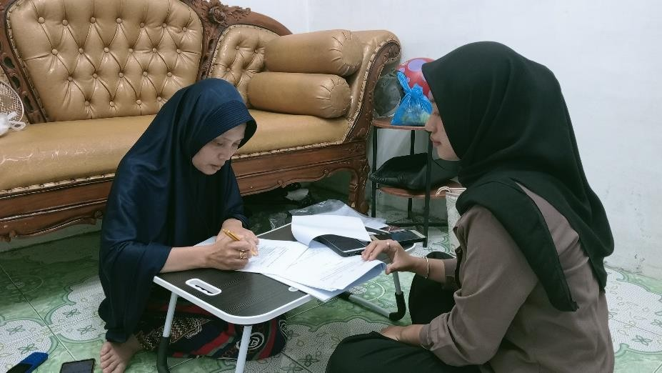
Validasi Oleh Ahli Media
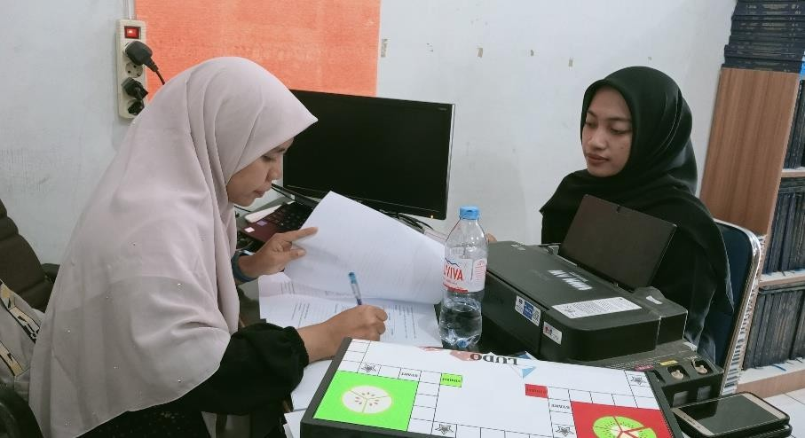

Penyerahan Surat Penelitian
